CECS CECS×××

中国工程建设标准化协会标准

建筑机电设备抗震技术规程
Sismic technical specification for mechanical and electrical equipment
（征求意见稿）

2019

前 言

根据中国工程建设标准化协会《2018年第一批协会标准制订、修订计划》（建标协字[2018]015号）的要求，规程编制组经广泛调查研究，认真总结 实践经验，参考有关国际标准和国内外先进标准，并在广泛征求意见的基础上， 制定本规程。
本规程共分为 10章和 3个附录，主要技术内容包括：总则、术语与符号、基本规定、地震作用、设计与计算、构造与连接、性能检测、施工与安装、检测与验收、运行、维护与信息化建设。
本规程由中国工程建设标准化协会建筑环境与节能专业委员会归口管理，由深圳市置华机电设备有限公司负责具体技术内容解释。执行过程中如有意 见或建议，请寄送深圳市置华机电设备有限公司（地址：广东省深圳市盐田区沙头角街道沙盐路3018号盐田现代产业服务中心22层A， 邮政编码：518000）。
主编单位：深圳市置华机电设备有限公司
参编单位：
主要起草人：
主要审查人：

目 次
1总则 1
2术语、符号 2
2.1 术 语 2
2.2 符号 4
3 基本规定 6
4 地震作用 7
4.1 一般规定 7
4.2 地震作用计算 7
4.3 地震荷载效应 8
4.4 验算 9
5 设计与计算 10
5.1 一般规定 10
5.2 设计范围 10
5.3 设计原则 11
5.4 管线综合 16
6 构造与连接 20
6.1 一般规定 20
6.2 构造型式 21
6.3 抗震锚固 23
6.4 连接形式 24
7 性能检测 27
7.1 一般规定 27
7.2 检测要求 27
8 施工与安装 30
8.1 一般规定 30
8.2 安装检查 31
9 检测与验收 33
9.1 一般规定 33
9.2 检测 33
9.3 验收 34
10运行、维护与信息化建设 36
10.1 运行与维护 36
10.2 信息化建设 36
附录A 检测方法 38
A.1 部件力学性能检测方法 38
A.2 组件检测方法 40
A.3 振动台实验方法 42
附表A进场验收报告 49
附表B 竣工验收报告 50
本规程用词说明 51
引用标准名录 52

Contents
1 General Provisions 1
2 Terms and Symbols 2
2.1 Terms 2
2.2 Symbos 4
3 Basic Requirements of Seismic Design 6
4 Earthquake Action 7
4.1 General Requirements 7
4.2 Calculation for Earthquake Action 7
4.3 Seismic load effect 8
4.4 Checking calculation 9
5 Design and calculation 10
5.1 General Requirements 10
5.2 Design scope 10
5.3 Design principles 11
5.4 Pipeline colligate 16
6 Construction and connection 20
6.1 General Requirements 20
6.2 Structural type 21
6.3 Seismic anchorage 23
6.4 Connection types 24
7 Performance testing 27
7.1 General Requirements 27
7.2 Testing requirements 27
8 Construction and installation 30
8.1 General Requirements 30
8.2 Installation inspection 31
9 Testing and Acceptance 33
9.1 General Requirements 33
9.2 Testing 33
9.3 Acceptance 34
10 Operation、maintenance and information construction 36
10.1 Operation and maintenance 36
10.2 Information construction 36
Appendix A detection method 38
A.1 Detection method for properties of components 38
A.2 Component detection method 40
A.3 Shaking table detection method 42
Schedule A Acceptance report 49
Schedule B Completion acceptance report 50
Description of words used in this procedure 51
List of quoted standards 52

1总则
    - 为了在建筑机电工程设施抗震应用中，做到技术先进、经济合理、安全适用、验收规范、确保质量制定本规程。
【1.0.1】本标准编制要求为机电抗震提供符合性能要求前提下的最低配置，防止过度设计及夸大产品性能导致建筑成本的增加为原则，也不排除有特殊需求的工程要求超过本标准设计要求。
    - 本规程适用于设防列度6度至9度的建筑机电工程。
【1.0.2】本标准的适用范围适用于结构抗震设计依据GB50011的所有民用建筑。
    - 本规程系根据现行国家标准《建筑机电工程抗震设计规范》GB50981规定的原则制定，便于建立设计、检测、施工、验收、运维和信息化一体的统一技术标准。
【1.0.3】本标准为落实建筑机电工程抗震设计规范GB50981补充了具体实施的方法，在设计、生产、施工及验收等各个环节做了详细的要求，为执行规范实施提供全方位保障。
    - 按本规程使用时，应结合各机电专业及结构的抗震要求，除符合本规程以外尚应符合各专业的其它相关标准要求。
【1.0.4】在本标准执行的同时，还应满足相关专业的其它标准要求，若低于本标准的可执行本标准要求。

2术语、符号

2.1 术 语
2.1.1 抗震设防烈度 seismic precautionary Intensity
按国家规定的权限批准作为一个地区抗震设防依据的地震烈度。一般情况，取50年内超越概率10%的地震烈度。
2.1.2 抗震设防标准 seismic precautionary criterion
衡量抗震设防要求高低的尺度，由抗震设防烈度或设计地震动参数及建筑抗震设防类别确定。
2.1.3 地震作用 earthquake action
由地震动引起的结构动态作用,包括水平地震作用和竖向地震作用。
2.1.4 建筑机电工程设施 building mechanical and electrical equipment engineering facilities
为建筑使用功能服务的附属机械、电器构件、部件和系统。主要包括电梯,照明系统和应急电源，通信设备，管道系统，供暖和空气调节系统，火灾报警和消防系统，共用天线等。
2.1.5 结构抗震构件 seismic components of structures
用于连接于结构与斜撑杆件的抗震构件。
2.1.6 设备抗震构件 seismic components of equipment
用于连接于设备与斜撑杆件的抗震构件。
2.1.7 吊杆构件 hanger component
直接安装于螺纹吊杆，用于承受轴向受压荷载时提升稳定性能的部件。
2.1.8 螺杆紧固件 screw fasteners
能夹紧螺纹吊杆，使其与吊杆构件稳固连接，并能提高其抗弯能力与稳固性能的装置。
2.1.9 加固吊杆 reinforced boom
由螺纹吊杆、吊杆构件、螺杆紧固件组成的组件。
2.1.10 设备构件 equipment component
对于管道一般采用管卡，风管及桥架采用限位连接件。
2.1.11 抗震支承 seismic support
由锚固体、斜撑和抗震连接构件组成的组件。
2.1.12 侧向抗震支撑 lateral seismic support
斜撑与管道横截面平行的抗震支撑。
2.1.13 纵向抗震支撑 longitudinal seismic support
斜撑与管道横截面垂直的抗震支撑。
2.1.14 抗震支吊架组件 seismic bracing components
由结构抗震构件、设备抗震构件、斜撑杆件、吊杆加固等部件组成的抗震支吊架组件。
2.1.15 抗震支吊架 seismic bracing
与建筑结构体牢固连接,以地震力为主要荷载的抗震支撑设施。由锚固体、加固吊杆、抗震连接构件及抗震斜撑组成。
2.1.16 单管(杆)抗震支吊架 single tube seismic bracing
由一根承重吊架和抗震斜撑组成的抗震支吊架。
2.1.17 门型抗震支吊架 door-shaped seismic bracing
由两根及以上承重吊架和横梁、抗震斜撑组成的抗震支吊架。
2.1.18 抗震限位器
为安装于建筑楼面机电系统的水泵、水箱、空调机组、电气箱柜设置的抗震部件或组件。
2.1.19 设计基本地震加速度 design basic acceleration of ground motion
50年设计基准期超越概率10%的地震加速度的设计取值。
2.1.20设计特征周期 design characteristic period of ground motion
抗震设计用的地震影响系数曲线中,反映地震震级、震中距和场地类别等因素的下降段起始点对应的周期值。
2.1.21 成品支吊架（需不需要增加解释，突出于抗震支吊架的区别）

2.2 符号
2.2.1 作用和作用效应
F——沿最不利方向施加于机电工程设施重心处的水平地震作用标准值；
G——非结构构件的重力；
S_{GE}——重力荷载代表值的效应；
S_{Ehk}——水平地震作用标准值的效应；
S——机电工程设施或构件内力组合的设计值。
2.2.2 抗力和材料性能
R——构件承载力设计值；
[θ_{e}]——弹性层间位移角限值；
β_{s}——建筑机电工程设施或构件的楼面反应谱值。
2.2.3 几何参数
h——计算楼层层高
2.2.4计算系数
γ——非结构构件功能系数;
η——非结构构件类别系数;
ζ₁——状态系数;
ζ₂——位置系数;
α_{max}——地震影响系数最大值;
γ_{GE}——重力荷载分项系数;
γ_{Ehk}——水平地震作用分项系数;
α_{Ek}——水平地震力综合系数,当用于计算水平管线侧向及纵向抗震支吊架间距时小于1.0按1.0取值，当验算抗震支吊架荷载性能时，小于0.5，按0.5取值;
k——抗震斜撑角度调整系数；

3 基本规定
3.0.1 建筑机电设备的抗震措施应根据设防烈度、使用功能、建筑高度、结构类型、变形特征及设备位置与运行要求综合考虑。
【3.0.1】机电系统抗震建立的结构抗震的基础上，其设防要求应与结构保持一致的同时还应考虑不同系统的安全等级。
3.0.2 建筑机电设备的抗震设施应具有足够的强度及承载力，与结构应有可靠的连接或锚固。
【3.0.2】用于抵御地震力的构配件应具有足够的强度，其承载力应大于地震力荷载，并牢固连接与结构主体。
3.0.3 建筑机电设备的抗震设计应以结构抗震为基准，设计范围满足《建筑机电工程抗震设计规范》GB50981要求。
【3.0.3】本规范为建筑机电工程抗震设计规范的补充，在本规范未作要求的地方按照建筑机电工程抗震设计规范执行。
3.0.4 抗震支吊架系统是以地震力为主要荷载，抗震节点不能完全替代重力支吊架系统。
【3.0.4】成品支吊架或装配式支吊架一般以重力荷载为主，与抗震支撑系统受力方向及计算不同，但抗震支吊架如设有重力吊杆可作为一个重力支吊架使用。
3.0.5 自振周期小于0.1s，且其重力不超过所在楼层重力10%的楼面安装的设备与结构主体的连接应采取抗震措施，超出上述范围的由结构专业采用楼面反应谱法计算地震作用。
【3.0.5】地面或楼面安装的设备，根据设备质量及运行要求进行抗震设计，鉴于设备的尺寸、质量、安装要求的不确定性，此部分抗震设计应由设备厂家依据本标准执行。

4 地震作用

4.1 一般规定
4.1.1 机电系统抗震的力学计算采用等效侧力法和楼面反应谱法。本规程所涵盖的机电设备采用等效侧力法计算，大型设备应提交参数由结构专业采用楼面反应谱计算。
【4.1.1】等效侧力法适用于机电专业的抗震计算，自振周期大于0.1s或设备质量大于所在楼层10%时应时，应采用楼面反应谱法。因涉及结构抗震的整体计算，因此此方法由结构专业计算。
4.1.2 所有抗震节点应根据建筑类型、楼层、专业要求等提供水平地震力综合系数，确定系数值。
【4.1.2】机电抗震根据GB50981要求对于每一个抗震节点要逐一计算和验算，因此采用最不利点计算不符合规范要求，同时过大的安全值也会增加建筑成本。

4.2 地震作用计算
4.2.1 本规程采用等效侧力法计算地震作用标准值（下式）
F=γηζ₁ζ₂α_{max} G 可简化为F=α_{Ek·}G
4.2.2 功能系数取值γ：按本标准表4.2执行
4.2.3 类别系数取值η：按本标准表4.2执行
4.2.4 状态系数取值ζ₁：对于支撑点低于质心的任何设备或柔性体系取2.0，其余情况取1.0设备吊架应按柔性体系取值，设备支架及地面设备固定按刚性体系取值。
4.2.5 位置系数取值：建筑的顶点宜取2.0，高度100m以上建筑顶点宜取3.0底部取1.0，沿高度线性分布；对结构要求采用时程分析法补充计算的建筑，应按其计算结果调整。
4.2.6 地震影响系数取值α_{max}：应按本标准表4.3中多遇地震的规定采用。
4.2.7 设备重力取值G：应包括运行时有关的人员、设备及设备中的介质等重力。
4.2.8 地震力综合系数α_{Ek}：当本系数计算值小于0.5时按0.5取值，大于0.5时按实际值取值。
表4.2 建筑机电涉笔构件的类别系数和功能系数
系统分类 | 构件、部件所属系统 | 类别系数 | 功能系数
系统分类 | 构件、部件所属系统 | 类别系数 | 甲类建筑 | 乙类建筑 | 丙类建筑
生命线设备 | 消防系统、防排烟系统、燃气及其他气体系统；应急电源的主控系统、发电机等 | 1.0 | 2.0 | 1.4 | 1.4
特种设备 | 电梯的支承结构，导轨、支架，轿箱导向构件、高温，高压热力管道等 | 1.0 | 1.4 | 1.0 | 1.0
特种设备 | 锅炉、压力容器支座 | 1.0 | 1.4 | 1.0 | 1.0
重要功能设备 | 给排水管道、空调水管、空调风管及电缆桥架、悬挂式或摇摆式灯具 | 0.9 | 1.4 | 1.0 | 0.6
一般功能设备 | 其他灯具 | 0.6 | 1.4 | 1.0 | 0.6
一般功能设备 | 柜式设备支座 | 0.6 | 1.4 | 1.0 | 0.6
特殊功能系统 | 水箱、冷却塔支座 | 1.2 | 1.4 | 1.0 | 1.0
 | 公用天线支座 | 1.2 | 1.4 | 1.0 | 1.0
表4.3 水平地震影响系数最大值
地震影响 | 6度 | 7度 | 8度 | 9度
多遇地震 | 0.04 | 0.08（0.12） | 0.16（0.24） | 0.32
罕遇地震 | 0.28 | 0.50（0.72） | 0.90（1.20） | 1.40

4.3 地震荷载效应
4.3.1 地震作用效应（计算公式）：S=γ_{G}S_{GE}+γ_{Eh}S_{Ehk}
4.3.2 重力荷载分项系数γ_{G}：抗震支撑在有承重要求时，一般取1.2。
4.3.3 水平地震作用分项系数γ_{Eh}：取1.3
4.3.4 重力荷载代表值效应S_{GE}
4.3.5 水平地震标准值效应S_{Ehk}

4.4 验算
4.4.1 抗震节点验算时，构件摩擦力不得作为抵抗地震作用的抗力。
【4.4.1】抗震验算应以组件的额定荷载进行性能验算，各紧固件连接应以机械形式连接并辅以可视化安全检查的结构设计。
4.4.2 采用容许应力法验算时，认证的组件或部件荷载应除以1.5的安全系数。
【4.4.2】当采用容许应力法验算部件性能时应获得设计许可并特别注明。
4.4.3 采用分项系数法验算时，部件或组件的承载力根据其额定荷载验算。
【4.4.3】验算或计算部件或组件性能时，不得以材料基础物理性能验算，应根据成品构件或组件经检测认定的额定荷载验算。
4.4.4当安装角度发生变化时，荷载验算应根据实际安装角度验算。
【4.4.4】组件或部件的额定荷载是在45度条件下的认证荷载，当实际使用角度发生变化时，应根据实际角度换算组件或部件的额定荷载。
4.4.5 刚性抗震支撑的抗压杆件验算应满足吊杆长细比不大于100，斜撑杆件的长细比要求不大于200。
【4.4.5】对于柔性仅受抗拉杆件不需要计算长细比。

5 设计与计算

5.1 一般规定
5.1.1设计图说明中，应确定本专业抗震的具体范围及相关技术要求。
【5.1.1】由于机电系统的多样化，在结合结构特征做抗震设计时，应在设计图说明中应具体规定本专业的抗震要求及范围，避免造成误解和漏项。
5.1.2按照规范要求，机电抗震设计应确定节点位置并对节点进行编号，同一图纸所有节点应有完整序列号，便于地震荷载验算与查验。
【5.1.2】根据GB50981的要求对于所有抗震节点逐一进行力学计算与验算，因此在设计中应对每一个节点编制序号，便于审核校验。辅助设计或计算软件应通过权威技术鉴定。
5.1.3 产品选型应根据节点序号逐一确定产品形式，根据产品性能确定产品规格、使用数量等并绘制安装大样。
【5.1.3】产品选型根据序号位置结合规范要求进行选择，在方案设计中不宜指定产品参数或有明显的产品指向性，安装大样及材料清单应由供应商根据自身产品特性提供。
5.1.4产品选型应根据节点序号逐一提供力学计算与验算结果。产品选型通过验算后，应在方案图中标注每个抗震节点的荷载值及产品承载力值，提供计算与验算报告供出图单位复核。
【5.1.4】由于不同厂家的产品性能差异较大，厂家应根据自身产品性能合理匹配并满足验算要求，为便于施工安装，选型后的产品形式、型号及性能应标注于对应节点编号上。

5.2 设计范围
5.2.1重力大于1.8KN且吊杆计算长度超过300mm以上的建筑机电设备应进行抗震设计。
【5.2.1】根据GB50981要求，设防烈度6度及以上地区的建筑机电系统应进行抗震设计，但是如设备重力小于1.8KN或吊杆计算长度小于300mm的情况下可以不需要抗震设计。
5.2.2管道尺寸大于等于DN65的生活给水、空调水、消防水及中水系统等承压系统管道应设置抗震支吊架。
【5.2.2】本条结合GB50981的给水、排水、暖通专业的抗震要求，明确了所有常压管道的设计范围。
5.2.3所有防排烟管道及其设备，截面大于0.38m²或直径大于0.7m的空调风管应设置抗震支吊架。
【5.2.3】本条要求与GB50981保持一致，在GB50981中防排烟管道及其设备抗震要求属于单独强条，因此其进行抗震设计要求不受任何条件限制。
5.2.4大于60的电气配管及重力大于150N/m的电气槽盒、母线槽等应设置抗震支吊架。
【5.2.4】本条要求与GB50981保持一致。
5.2.5室内大于等于DN25的燃气管道、医用气体管道以及有毒、有害、易燃易爆气体管道应进行抗震设计。
【5.2.5】本条要求在与GB50981燃气抗震要求的基础上增加了医用气体管道以及有毒、有害、易燃易爆气体管道抗震设计要求。
5.2.6管道中的质量大于250N或质量大于90N其与管道采用柔性连接的附属设备应单独设置抗震支吊架。
【5.2.6】管道中附属设备如阀门、风机等在地震作用下易造成局部集中荷载，破坏设备的安全运行，因此对于管道中设备应增加抗震设计。

5.3 设计原则
5.3.1 每一段水平直管应在两端设置抗震支吊架节点，当两个节点超过最大设计间距（表）时，应增加抗震支吊架节点。
【5.3.1】示意图如下：
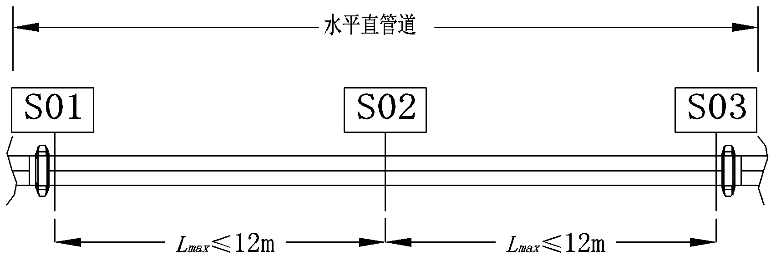
S01、S02、S03节点应满足侧向荷载要求
5.3.2 每一段水平直管应至少设置一个纵向抗震支吊架节点，当两个节点超过最大设计间距（表）时，应增加抗震支吊架节点。
【5.3.2】示意图如下：
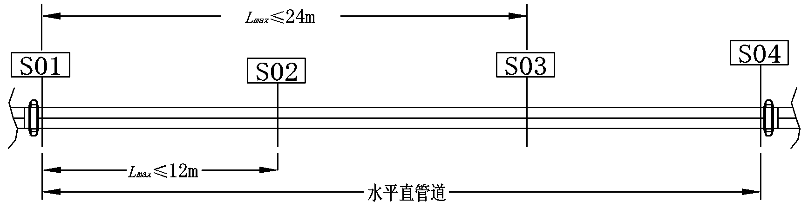
S01、S03满足侧向及纵向荷载要求、S02、S04应满足侧向荷载要求节点。
5.3.3 应根据不同管径分段设置抗震支吊架节点。
【5.3.3】示意图如下：
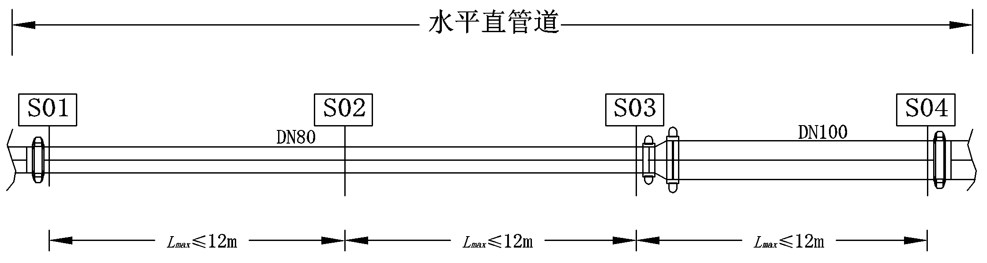
5.3.4 当抗震斜撑直接作用于管线时，弯头处采取双作用设计，双作用节点据下一个纵向节点间距为 (T+L)/2+0.6m，计算和验算时应充分考虑斜撑的双作用受力情况。
【5.3.3】示意图如下：
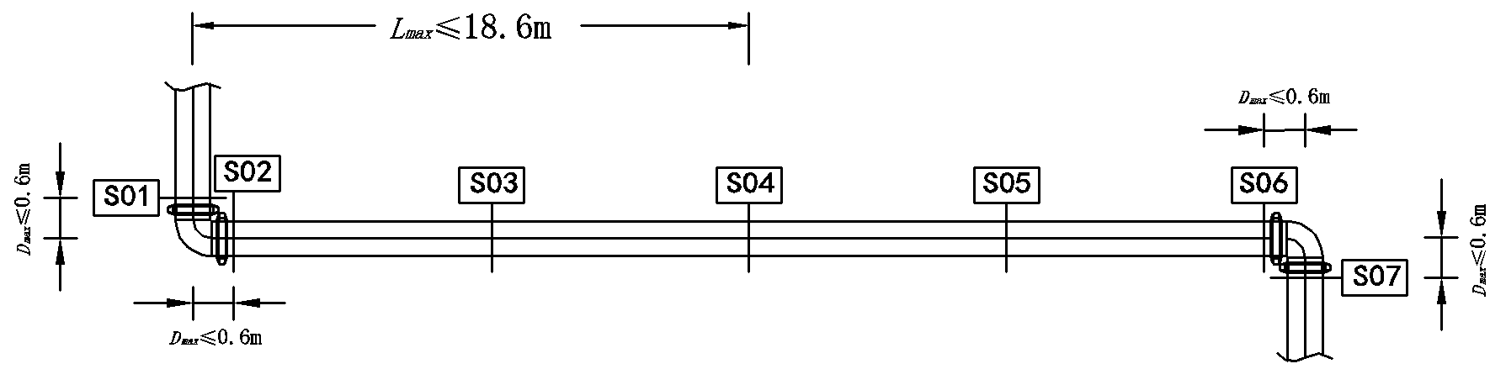
S01应满足A管的侧向及B管及纵向荷载要求之和，距离下一个纵向荷载S04的最大间距为（侧向+纵向）/2+0.6米；S02应满足B管道的侧向荷载及A管道的纵向荷载之和。
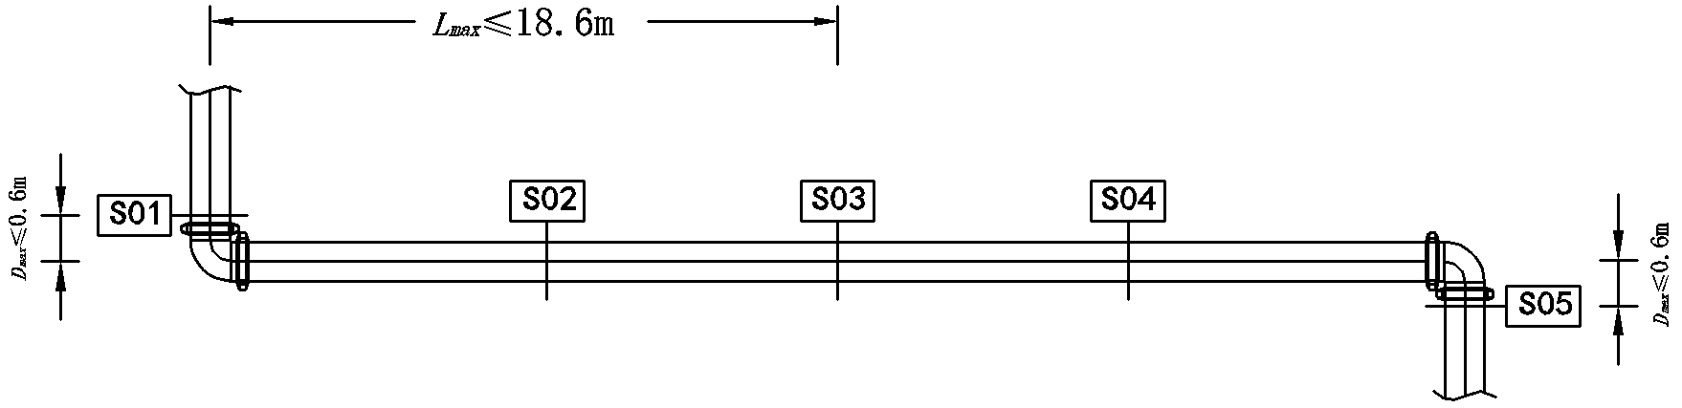
S01应满足A管道的侧向及B管道的纵向荷载之和，同时还应满足B管道的侧向荷载及A管道的纵向荷载之和，距离下一个纵向荷载S03的最大间距为（侧向+纵向）/2+0.6米。
5.3.5 刚性直线管道偏移量小于侧向间距的1/16（T/16）时，不必计算偏移影响。
【5.3.5】示意图如下：
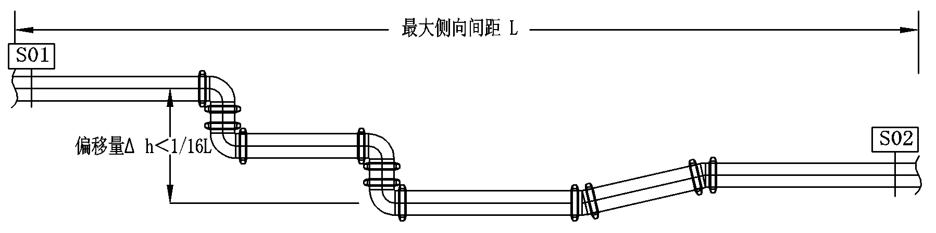

5.3.6弯头处的抗震支吊架节点距离弯头中心线不得超过0.6米。
5.3.6 空调水管的二次深化设计参照4.1节全部要求外，抗震支撑不能限制管道热应力位移。
5.3.7 设备房管道及悬吊风机等设备，有隔振要求的，抗震支吊架节点形式应满足隔振要求，采用柔性抗震设计及产品。
【5.3.7】示意图如下：
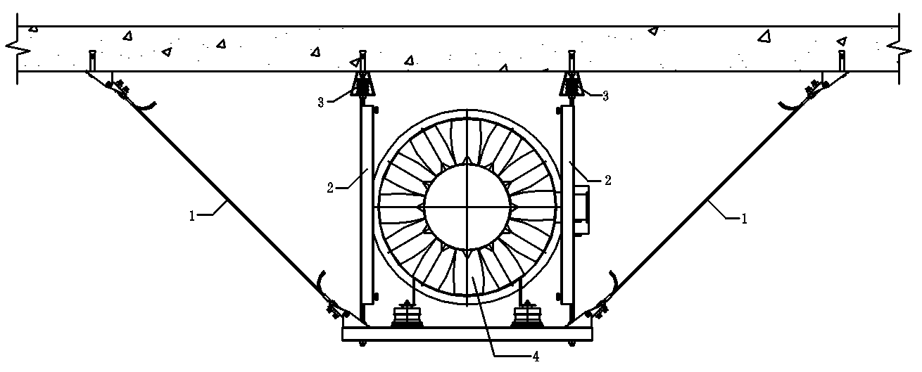
1——柔性抗震支撑；2——加固吊杆；3——设备减震器；4——设备
5.3.8 刚性直线管道偏移量小于风管或桥架宽度两倍时，不必计算偏移影响。
【5.3.8】示意图如下：
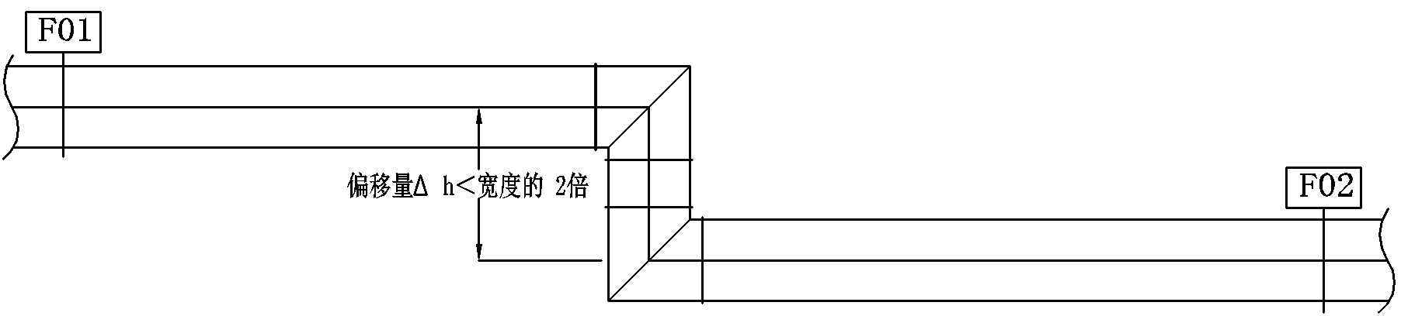
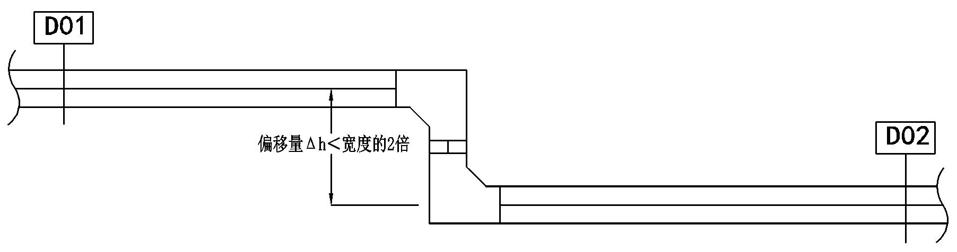
1——抗震支吊架
5.3.9 管道中的柔性接头或伸缩节应在管道两端设置抗震支吊架节点。
【5.3.9】示意图如下：
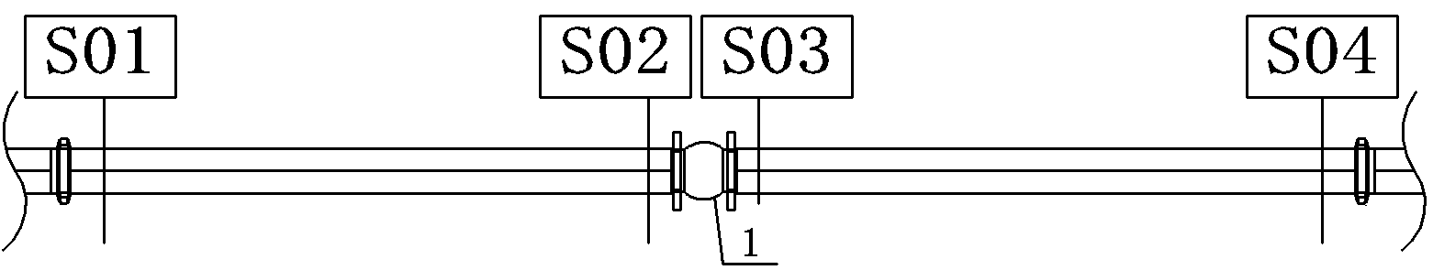
S01、S04满足侧向荷载要求，S02、S03满足侧向及纵向荷载要求。
5.3.10 非90度转弯处分别于各自管线上0.6米范围内设置一个侧向及纵向抗震节点，验算时仅计算本线段范围内荷载，不考虑相邻管线的荷载。
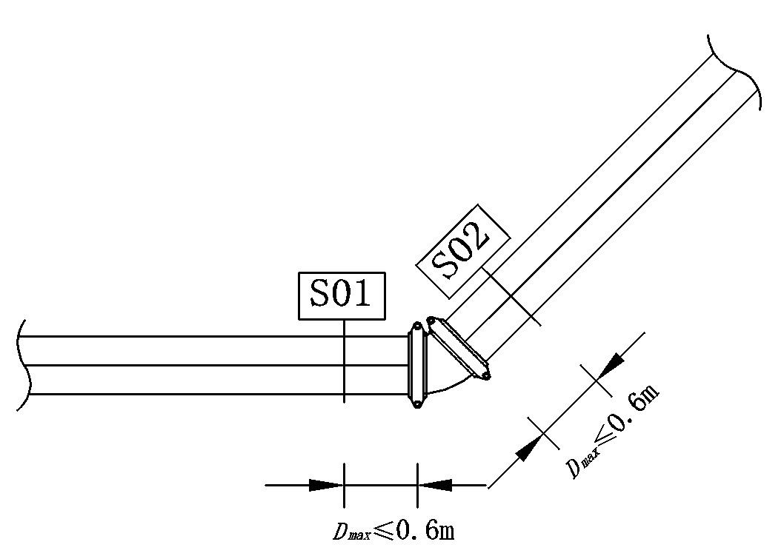
S01、S02满足侧向及纵向荷载要求。
5.3.11立管应在管道的顶部及底部设置抗震支吊架节点，设备高于地面0.15米时应设置抗震节点。
【5.3.11】示意图如下
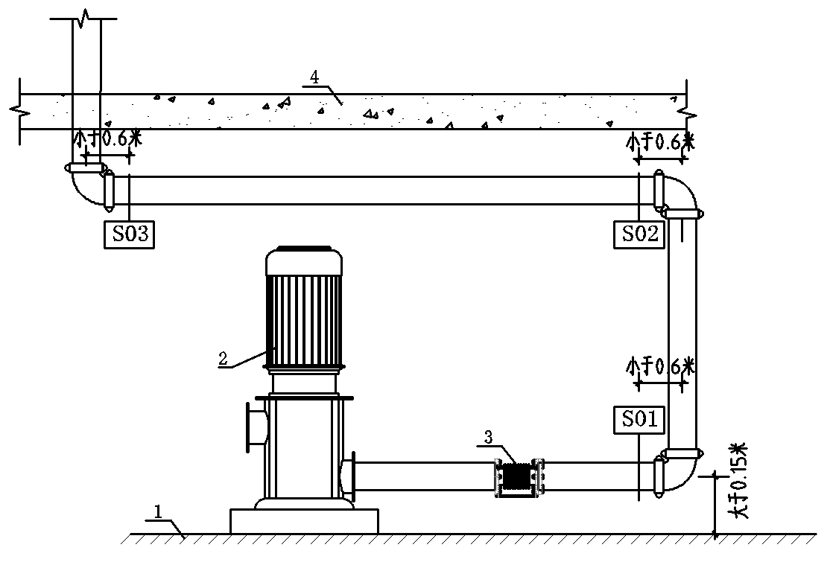
1——地面；2——设备；3——柔性连接；4——楼板
S01，S02应满足侧向及纵向荷载要求，S03应采用四向抗震支撑，满足任意水平方向荷载要求。
5.3.12 管道穿越隔震缝应在一端设置满足三向六自由度位移空间的柔性接头或柔性连接的门型构造措施。
【5.3.12】示意图如下：
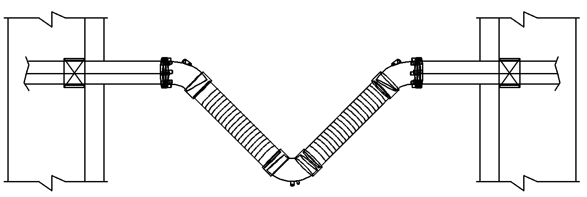 | 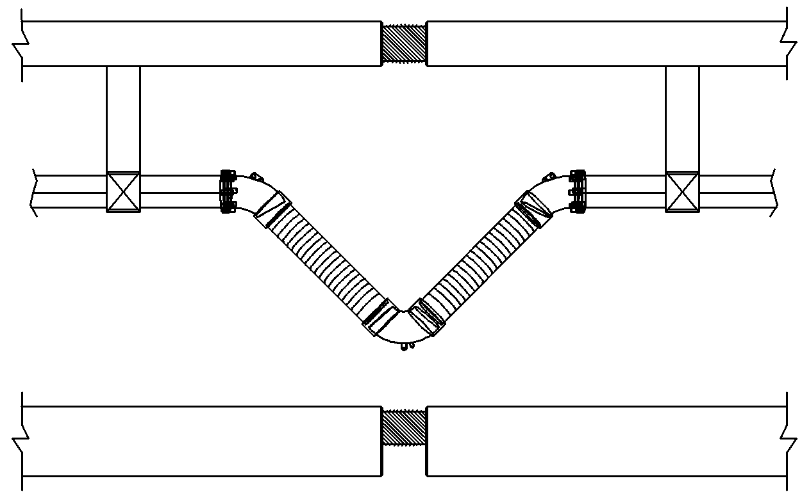
不同结构体连接示意图 | 层间位移示意图
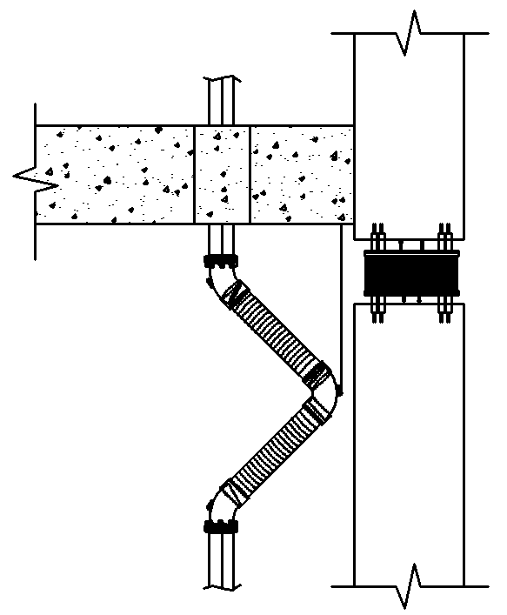
隔震层位移示意图

5.4 管线综合
5.4.1 管线综合是指两根管道以上共架安装，包括水管组合、水暖组合、水电组合、暖电组合、水暖电组合等。
【5.4.1】示意图如下
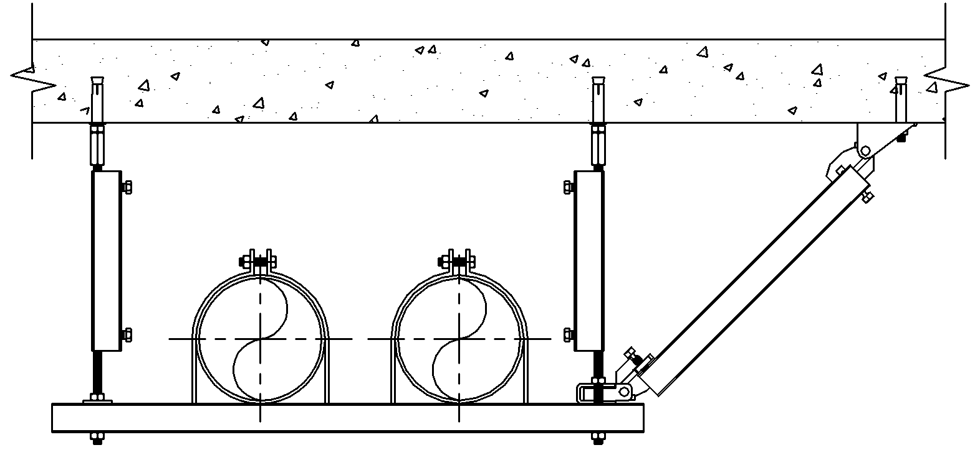 | 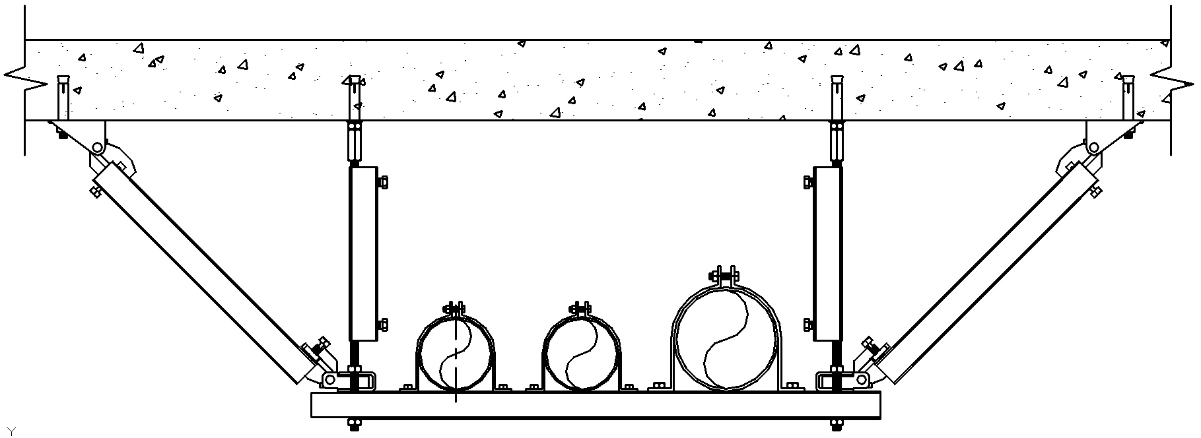
水管综合单侧向 | 水管综合双侧向
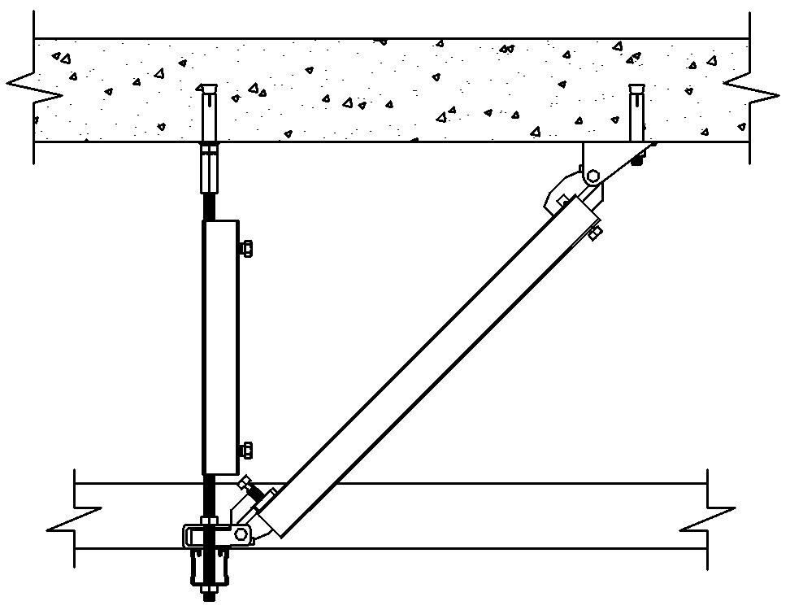 | 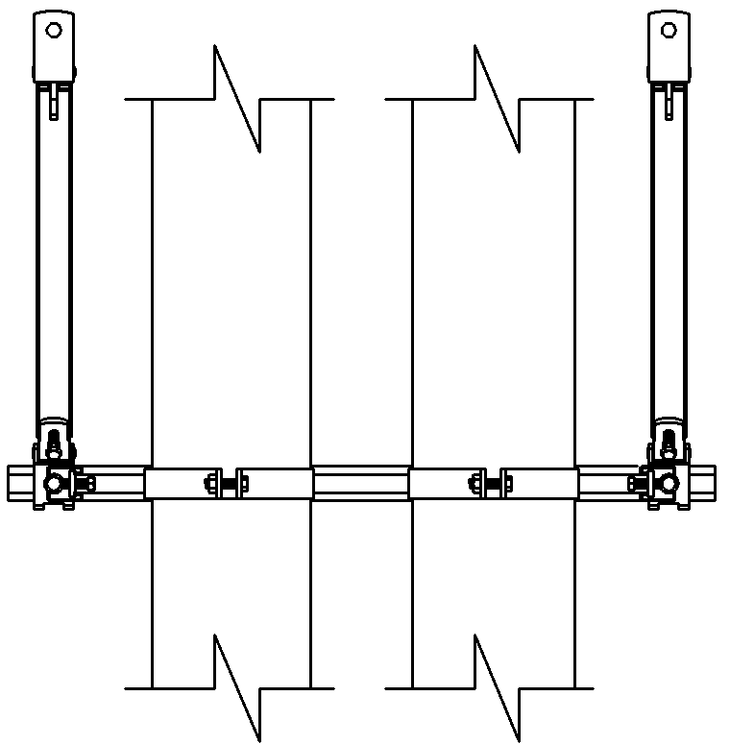
多管单纵向
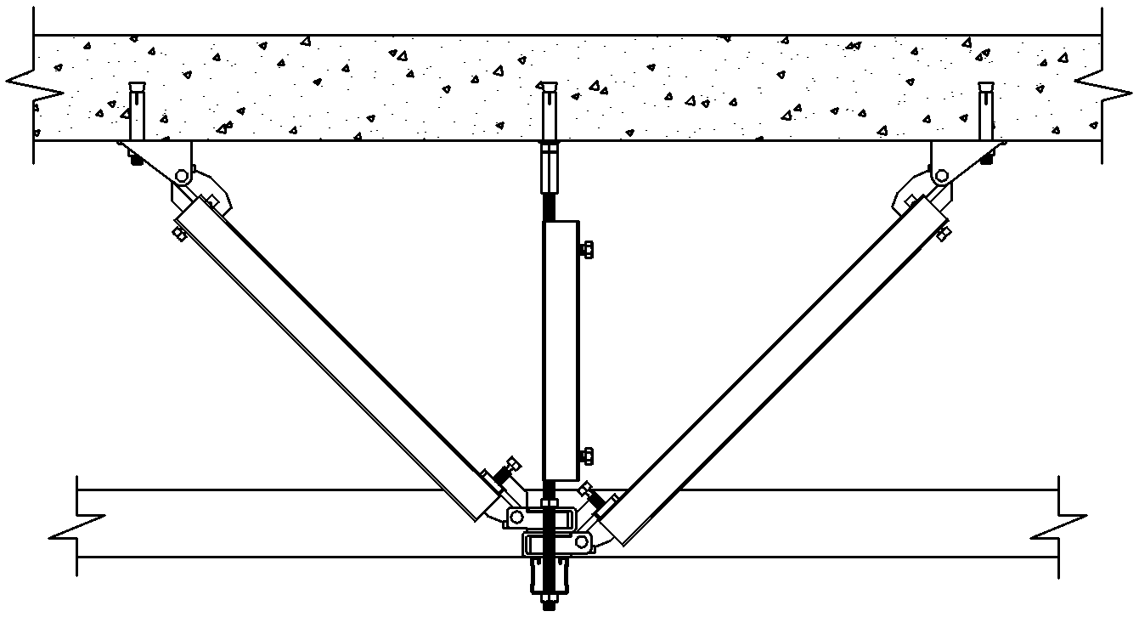 | 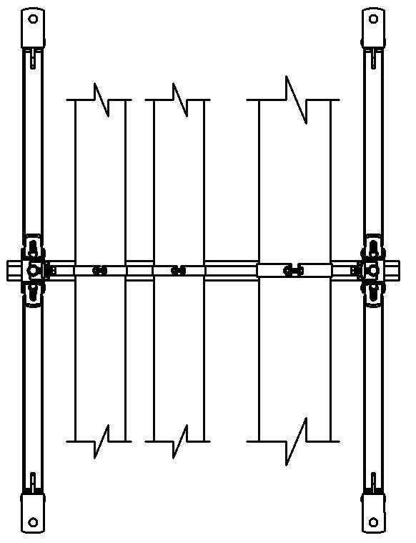
多管双纵向
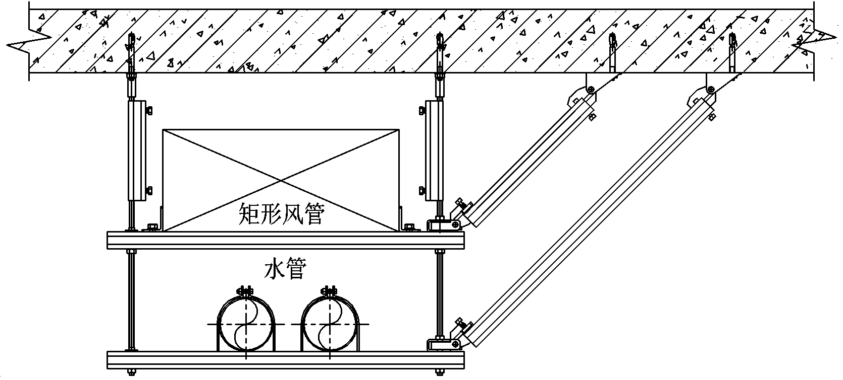 | 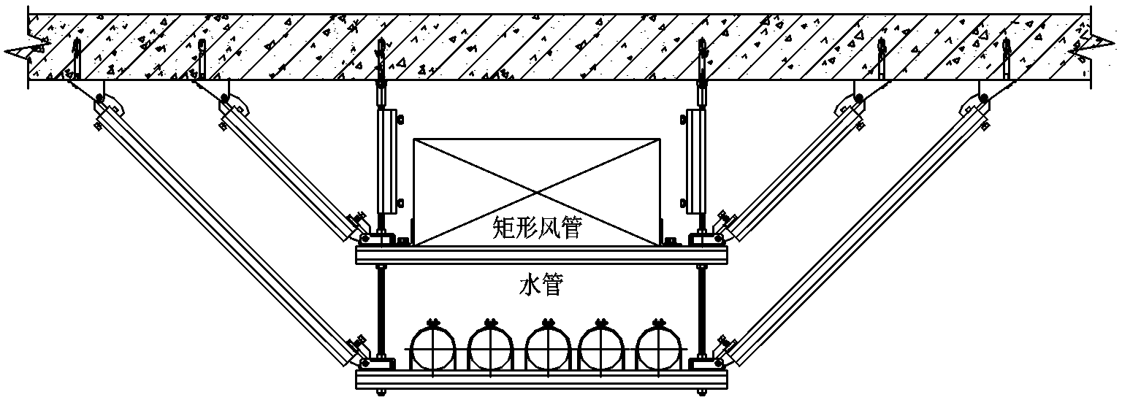
水管、风管综合单侧向 | 水管、风管综合双侧向
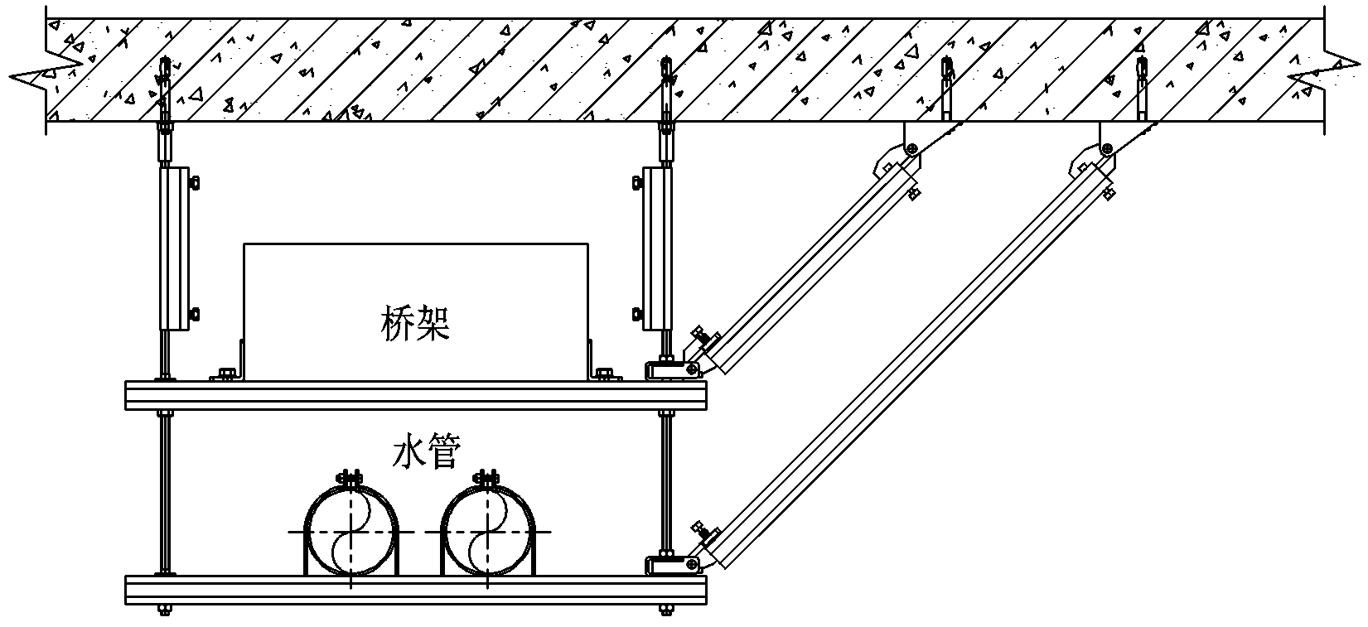 | 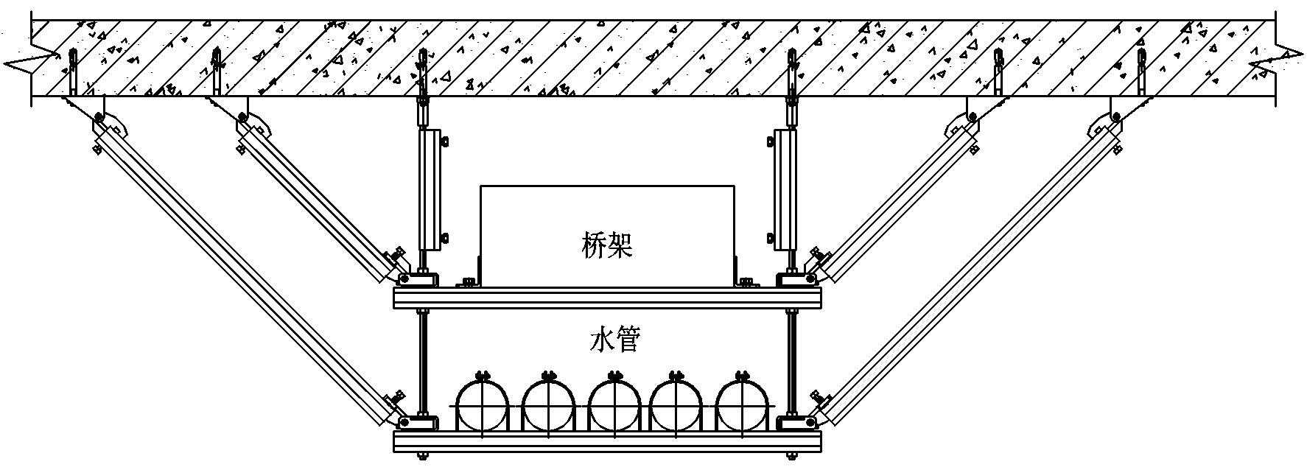
水管、电气综合单侧向 | 水管、电气综合双侧向
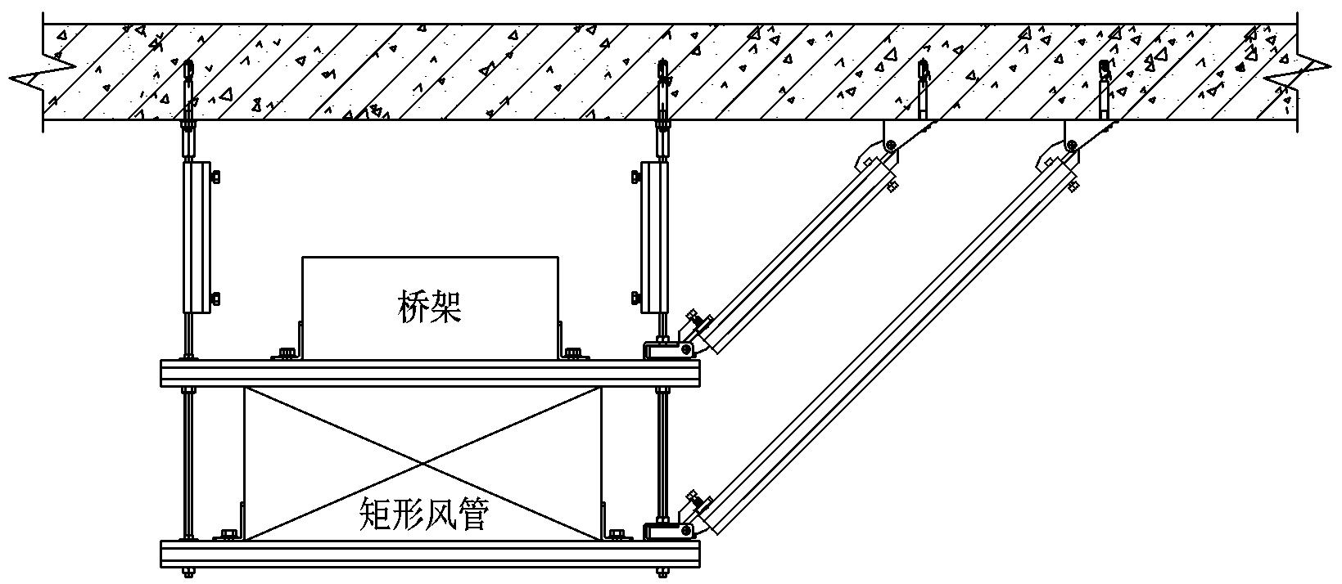 | 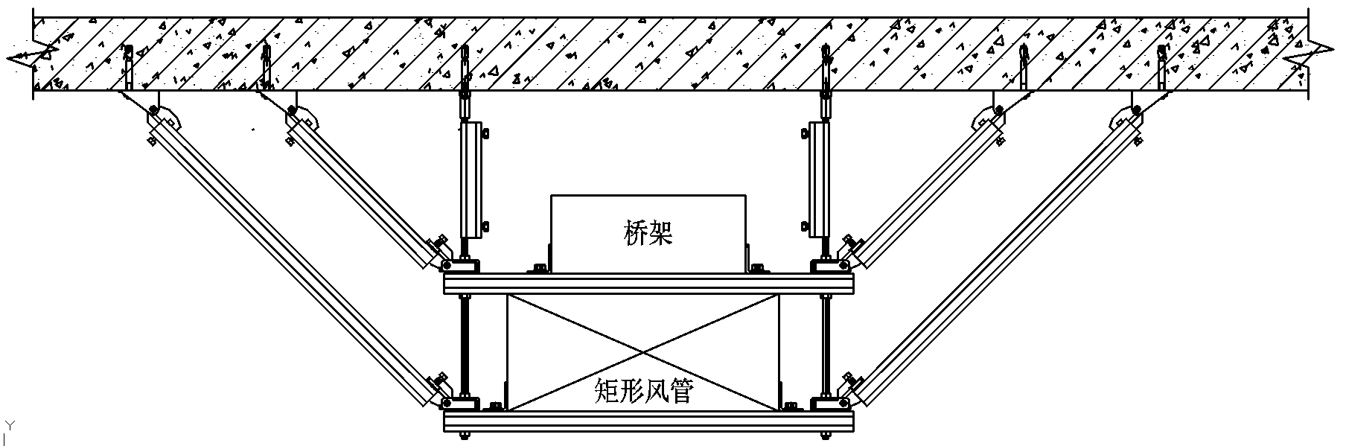
电气、风管综合单侧向 | 电气、风管综合双侧向
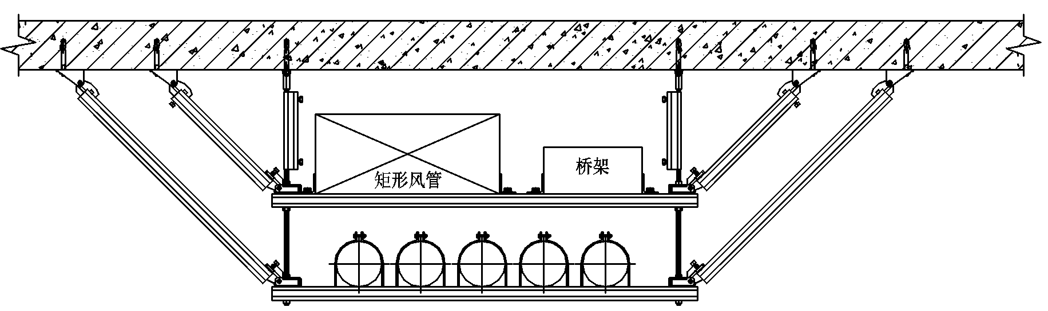
多专业综合双侧向
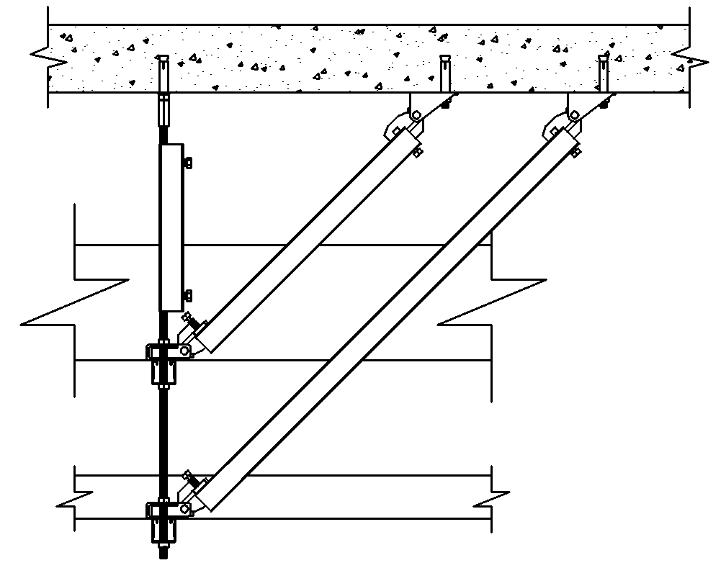 | 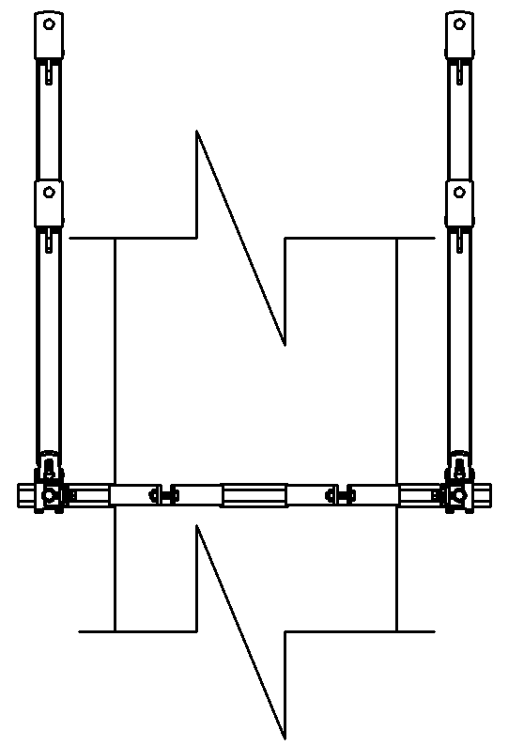
多专业综合单纵向
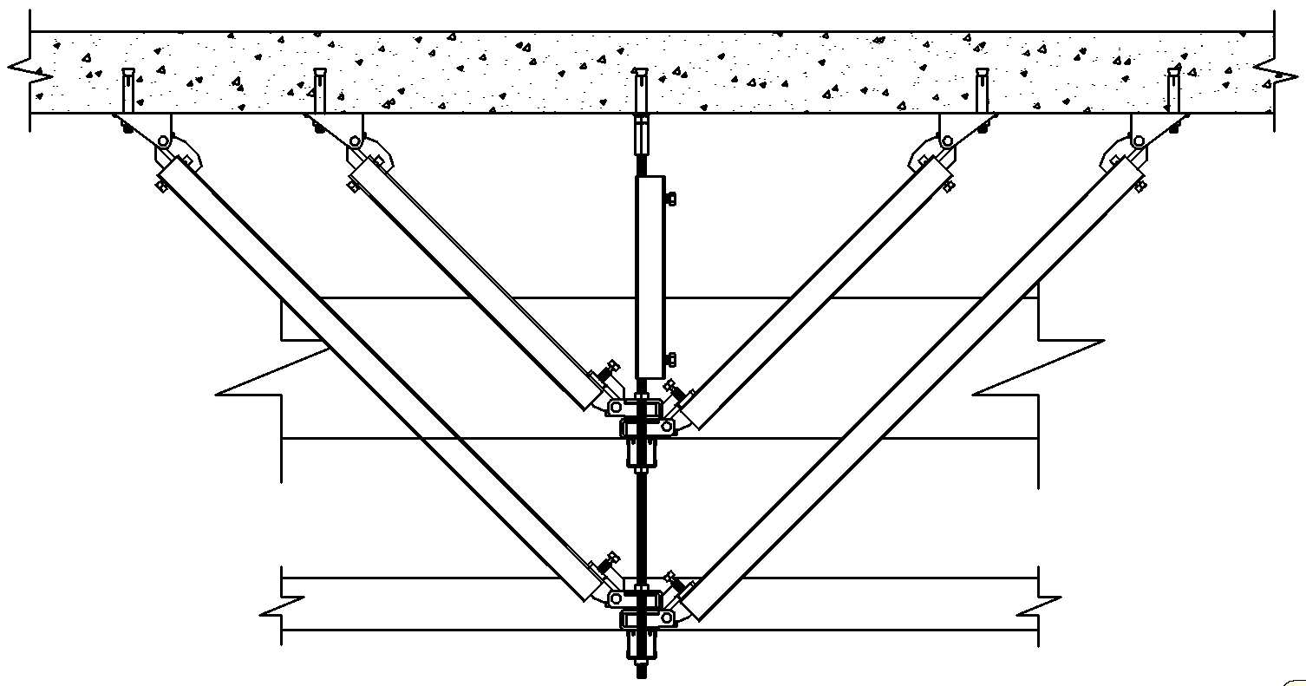 | 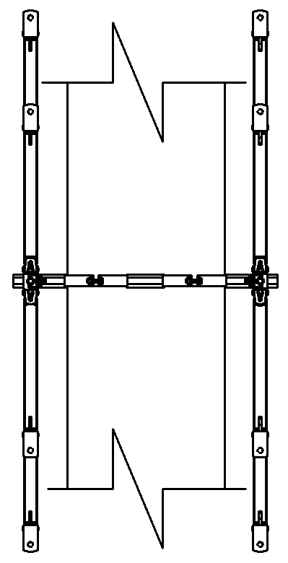
多专业综合双纵向
5.4.2 综合管线最大抗震支吊架节点间距不应超过其中单专业限值。
【5.4.2】水管综合，水管、电气综合管线最大间距不宜超过12m；水管、风管综合，电气、风管综合及水、电、风综合最大间距不宜超过9m。
5.4.3 综合管线应根据横担数量分层设置抗震支撑。
5.4.4 综合管线抗震支撑不宜直接作用于管道上，管夹应直接固定于横担上。
【5.4.4】示意图如下：
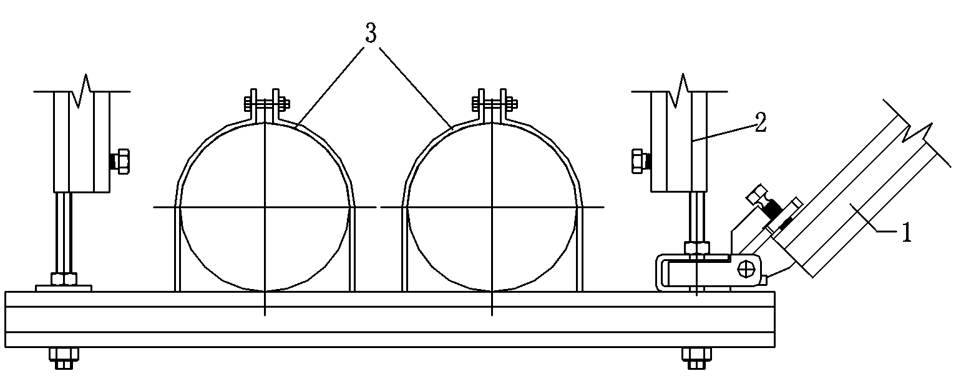
1——抗震支撑；2——加固吊杆；3——槽钢管夹
5.4.5 非抗震要求的管道不宜固定于抗震支架上，其地震破坏不能影响其他管道设备。
【5.4.5】示意图如下：
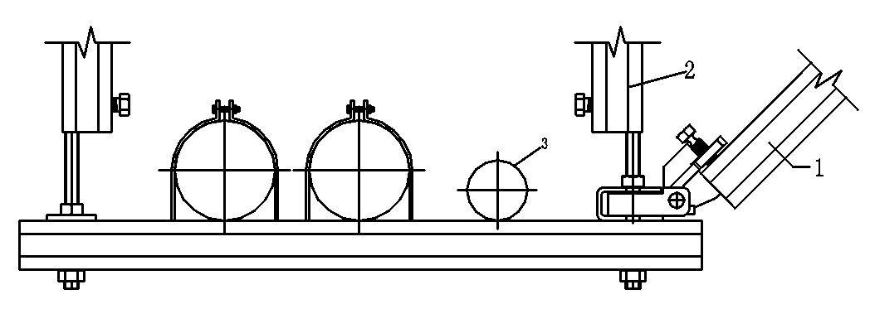
1——抗震支撑；2——加固吊杆；3——非抗震要求管道

6 构造与连接

6.1 一般规定
6.1.1 机电抗震的构造分为设备吊架抗震措施和设备支架或基座抗震措施。
【6.1.1】机电系统抗震涵盖设备抗震、设备支架抗震以及设备吊架抗震。设备吊架及支架采用抗震支吊架，设备基座采用抗震限位件。抗震支吊架或限位件自身应能将设备承受的地震荷载传递给结构，形式及数量根据地震荷载需要设置。
6.1.2用于抗震支承抗震构件自身连接及与建筑结构之间应建立可靠的连接或锚固。
【6.1.2】建筑附属机电设备的抗震支吊架与建筑结构应有可靠的连接和锚固，以承受抗震支吊架及附属机电设备传递给主体结构的地震作用。砌块墙、轻质隔墙等非结构构件不得作为抗震支吊架的支撑结构。
6.1.3管道、电缆、通风管和设备的洞口设置，应减少对主要承重结构构件的削弱，洞口边缘应有补偿措施。管道或设备与建筑结构的连接，应允许二者间有一定相对变位。
【6.1.3】管道或设备穿越结构时应预留洞口或增设补偿设施，允许设备在地震作用下产生一定量的位移。
6.1.4建筑附属机电设备的抗震构件与钢构件、混凝土构件之间的连接，应根据设计需求、施工环境和条件等选择合适的连接方式。
【6.1.4】基于不同的结构、机电设备，抗震连接应满足设计及使用需求，包括承载力要求、耐腐蚀能力要求、抗疲劳能力及耐火性能要求等均应满足现场实施与使用要求。
6.1.5抗震支吊架仅承受水平地震作用，若经过设计计算后也可同时承受水平地震作用和其他荷载作用。
【6.1.7】抗震支吊架在设计中仅单独承受水平地震作用，若节点处同时考虑重力荷载时可作承重支吊架使用，承重构件应满足重力荷载要求。当水平地震荷载大于系统防晃荷载时也可作为防晃支吊架使用。

6.2 构造型式
6.2.1 固定设备抗震是由多个防滑构件或者组合成组件构成。
【6.2.1】示意图如下：
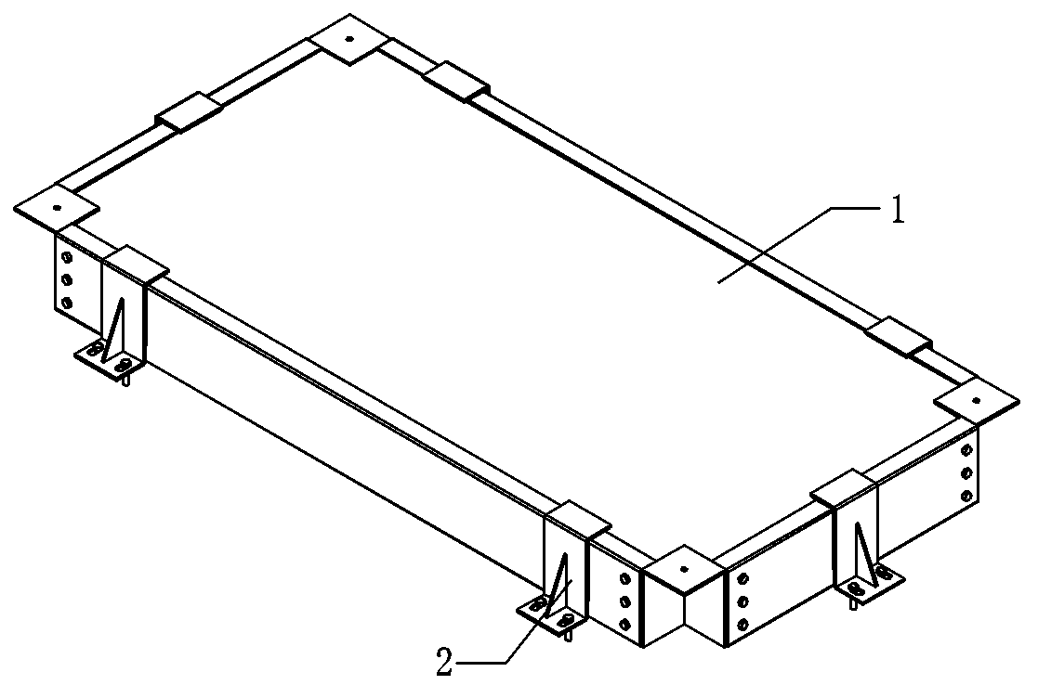 | 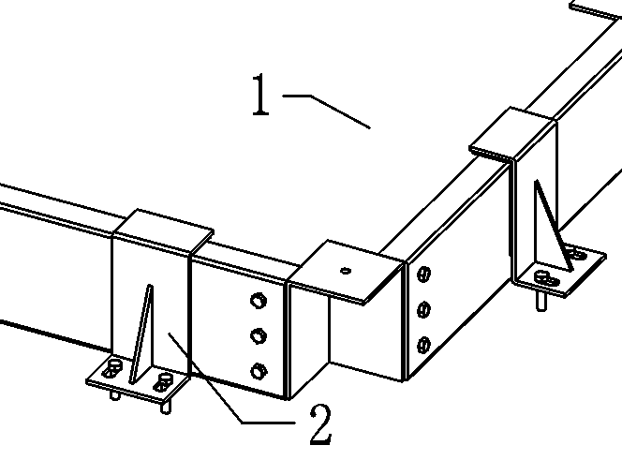
1——固定支座；2——防滑构架件
6.2.2 对于固定设备安装需要减振时，防滑部件或组件应具有隔振作用。
【6.2.2】示意图如下：
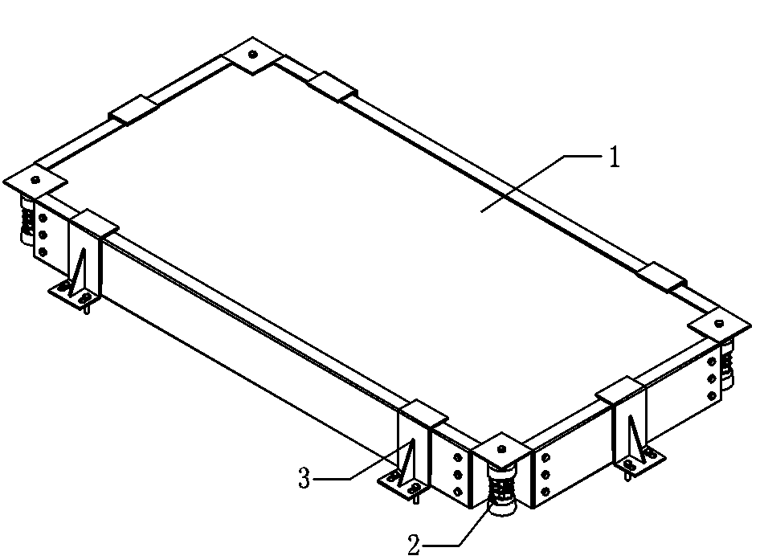 | 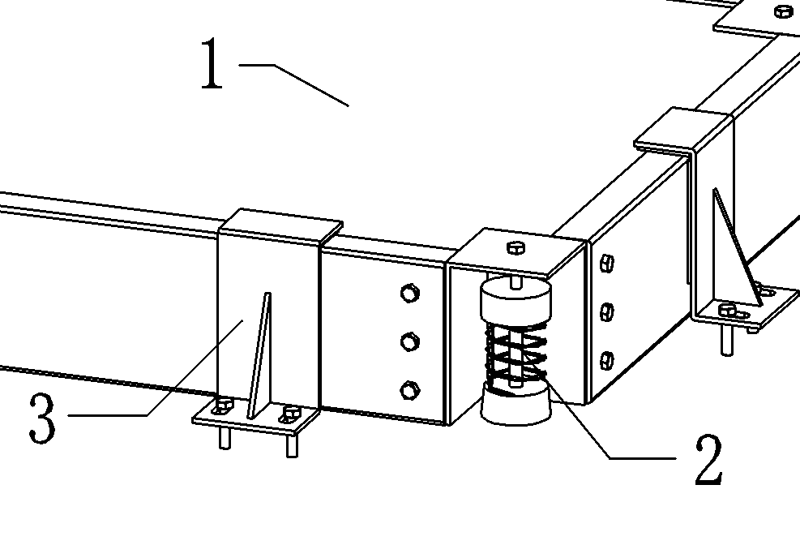
1——底座；2——减震器；3——防滑构件
6.2.3 对于悬挂设备的抗震支架分为结构抗震连接构件和设备连接构件，连接螺栓应具有预应力设计，确保连接可靠。
【6.2.3】示意图如a,b所示
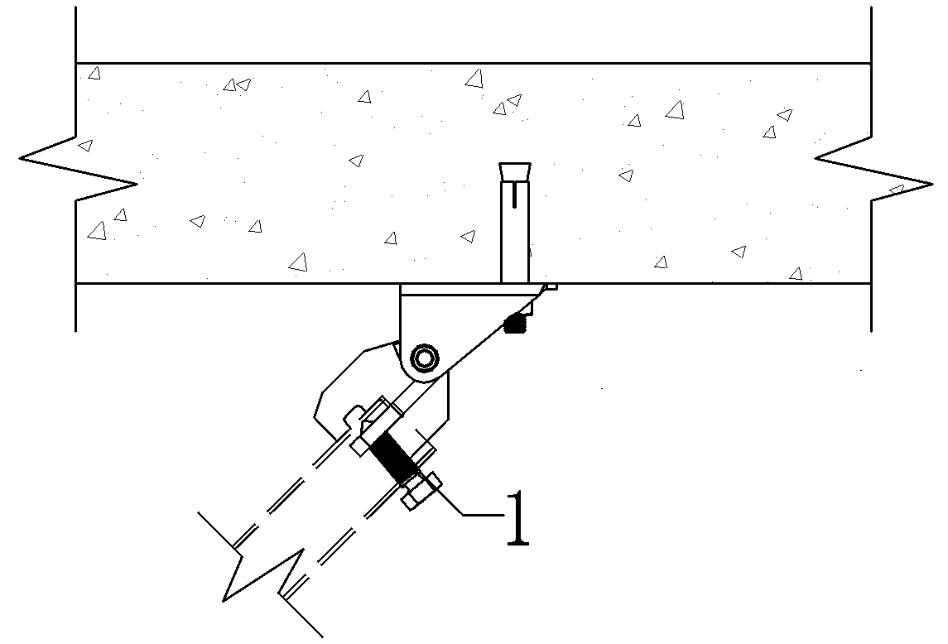 | 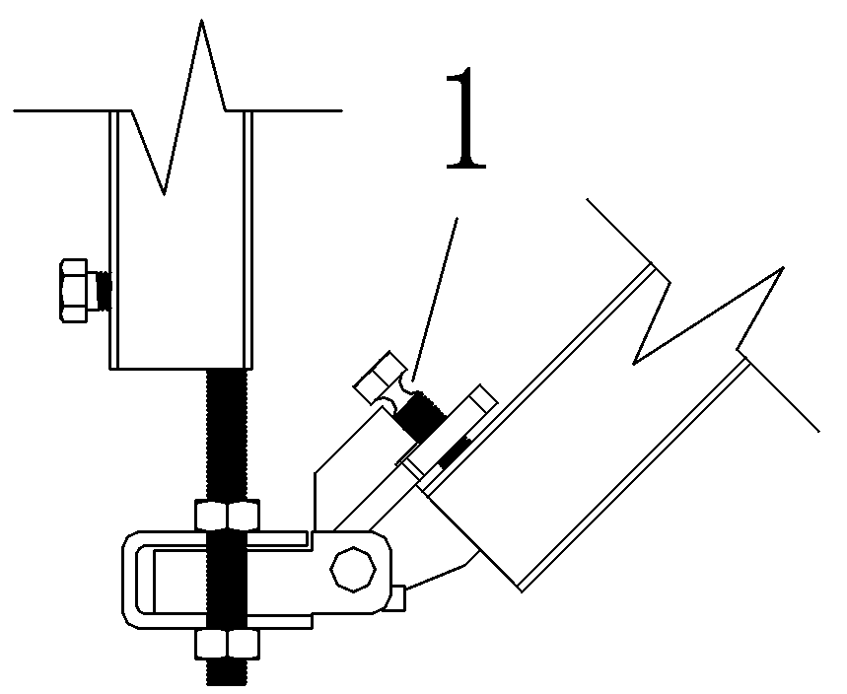
1——预应力螺栓
6.2.4成套预装式抗震斜撑组件，其连接槽钢或杆件不得现场切割，连接螺栓应具有可视化安全检查设计。
【6.2.4】抗震斜撑组件作为抗震支撑的重要受力系统，杆件切割或加工易造成防腐层破坏，成套预装组件在工厂按尺寸生产镀锌，避免破坏锌层及提高施工效率。
6.2.5 对于悬挂设备有隔振要求的抗震支吊架其构件或组件应具有隔振作用。
【6.2.5】对于有隔振要求的设备，抗震支撑也应具有隔振或不传递振动的措施，防止设备与建筑结构之间发生谐振现象。
6.2.6抗震支吊架按承受的水平地震作用方向不同，可分为侧向抗震支吊架、纵向抗震支吊架。
6.2.7抗震支吊架抗震斜撑可采用刚性杆和柔性杆。采用刚性杆时，可沿地震作用方向在支吊架一侧设置。采用柔性杆时，应沿地震作用方向在支吊架的两侧对称设置，
【6.2.7】示意图如e, f所示。
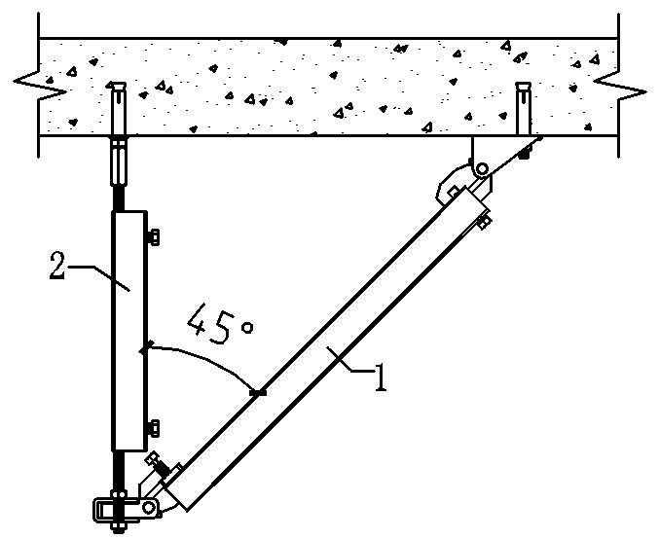 | 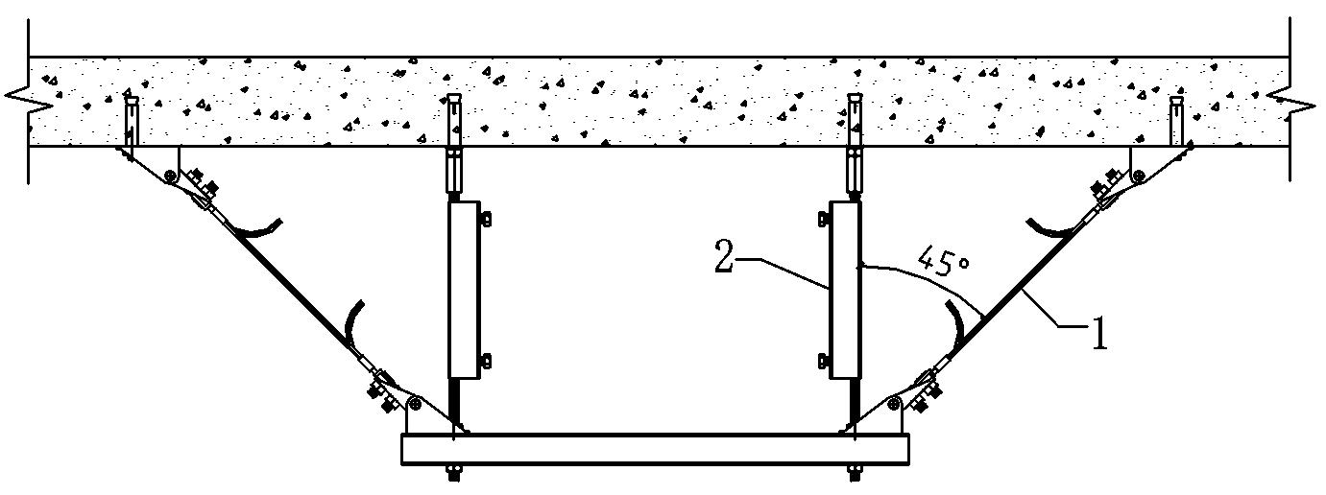
1——刚性抗震斜撑；2——加固吊杆 | 1——柔性抗震斜撑；2——加固吊杆
（e）刚性抗震支吊架 | （f）柔性抗震支吊架
6.2.8抗震支吊架斜撑与竖向受力构件间的夹角宜为45°，不宜小于30°，抗震支吊架力学验算应以实际角度值进行验算。
【6.2.8】示意图如下：
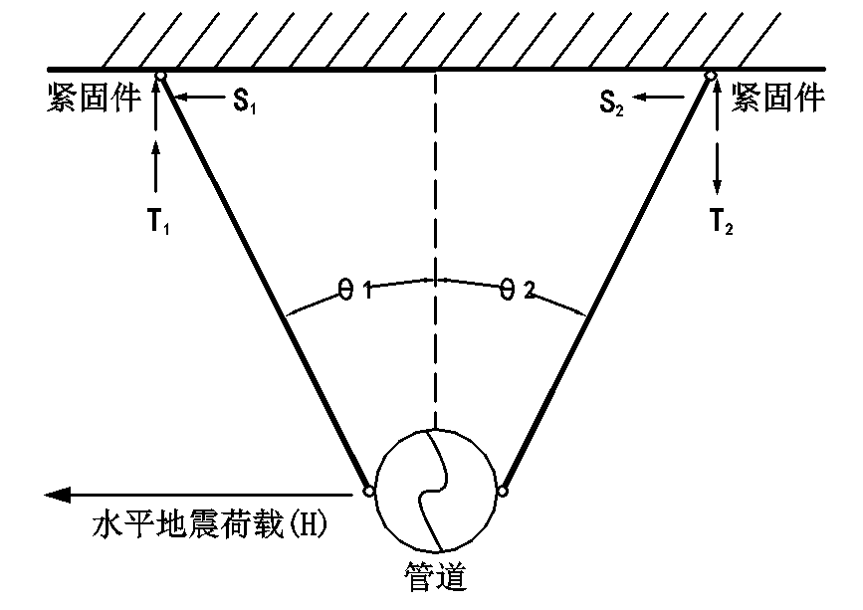
抗震支吊架示意图

A、当抗震斜撑仅承受拉力时，应符合S≦R；
B、当抗震斜撑即抗拉也抗压时，应符合S≦单套斜撑荷载×斜撑数量；R=部件45°测试额定荷载×Tanθ /Tan45°

6.3 抗震锚固
6.3.1当建筑遭受到高于本地区抗震设防烈度的罕遇地震影响时，抗震锚固不应脱落后造成人员伤亡和危及主体结构安全的次生灾害。
【6.3.1】抗震节点的锚固是抗震支撑与结构主体连接的关键部件，地震作用下锚固失效易发生系统性坍塌，造成次生灾害。本标准推荐抗震锚固应进行产品额定荷载下的地震模拟实验以确定产品的安全性。
6.3.2 锚栓：与结构连接采用后锚固机械式锚栓安装。
【6.3.2】可承受地震作用的膨胀锚栓、扩底锚栓和自攻锚栓应符合现行行业标准《混凝土用机械锚栓》JG/T160的有关规定
6.2.3 预埋：锚固预埋件采用预埋槽或者预埋栓安装。
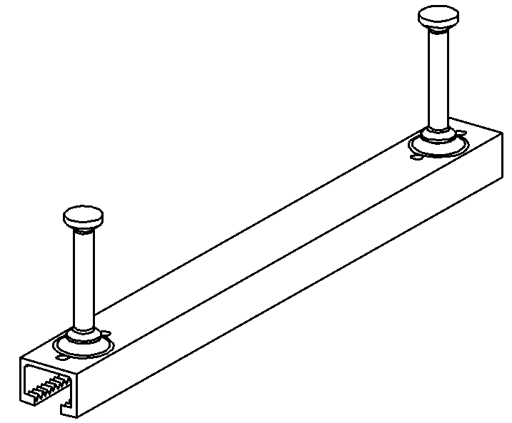 | 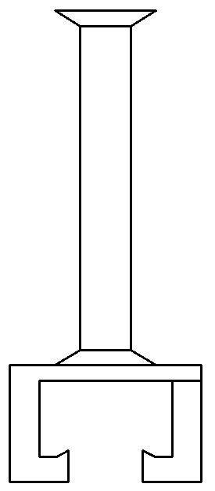
预埋槽大样图 | 预埋槽立面图
6.3.4 梁夹：与钢结构连接采用梁夹扣件安装。
6.3.5 焊接：与钢结构采用焊接安装。
【6.3.5】焊接和螺栓连接应符合现行国家标准《冷弯薄壁型钢结构技术规范》GB50018 中相关的计算和构造的规定。

6.4 连接形式
6.4.1 结构部件连接形式。
示意图如下：
A混凝土连接形式
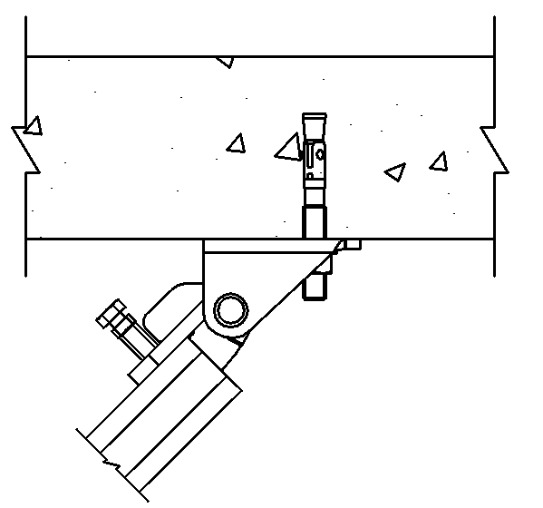 | 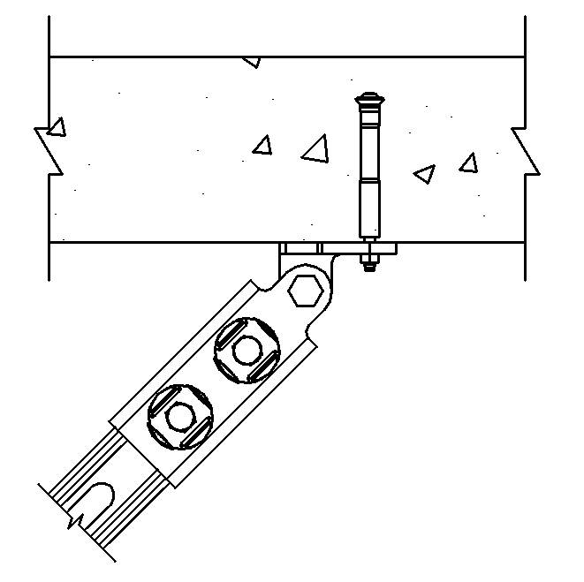 | 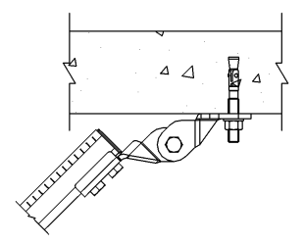
B轻质楼板连接形式、
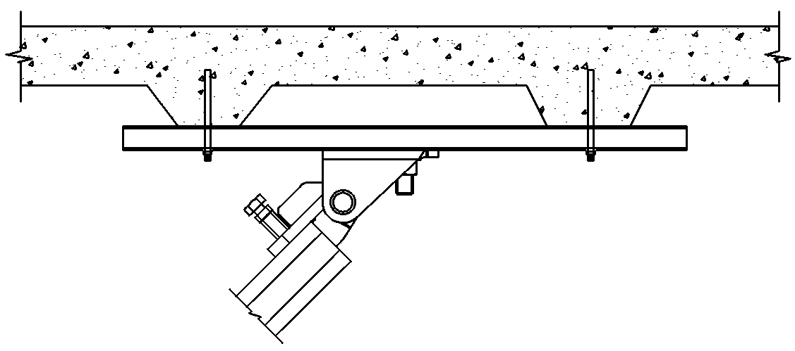 | 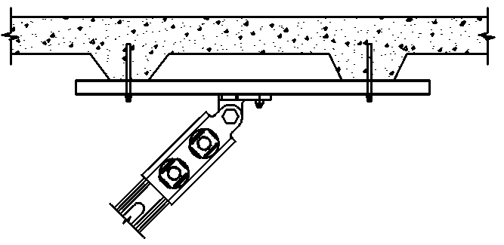 | 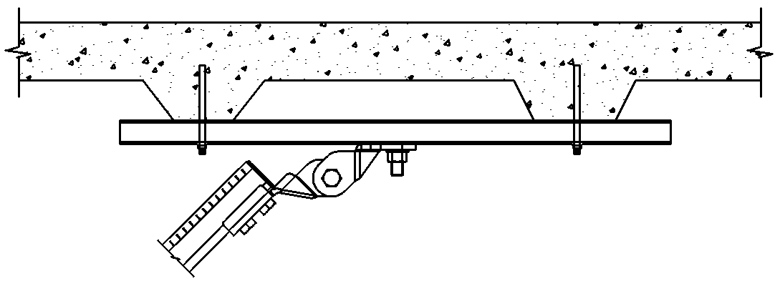
C工字钢连接形式、
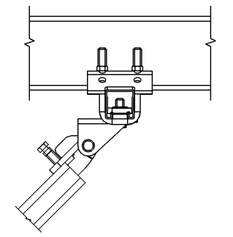 | 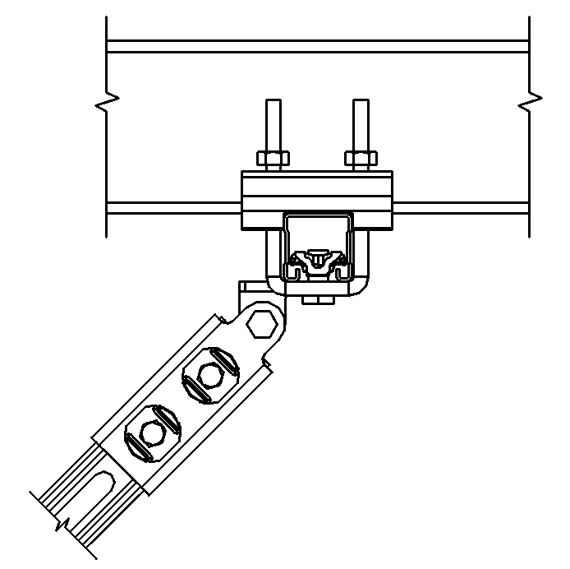 | 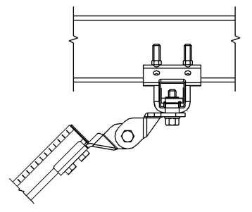
D焊接连接形式
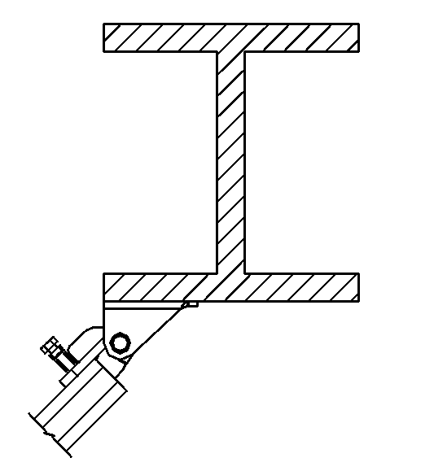 | 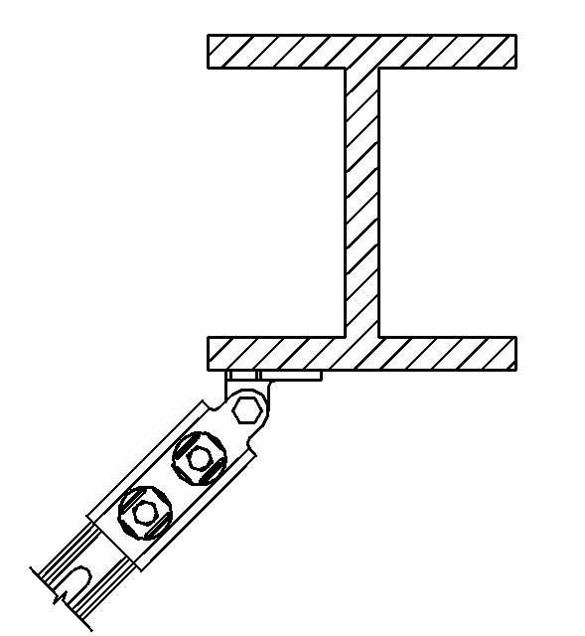 | 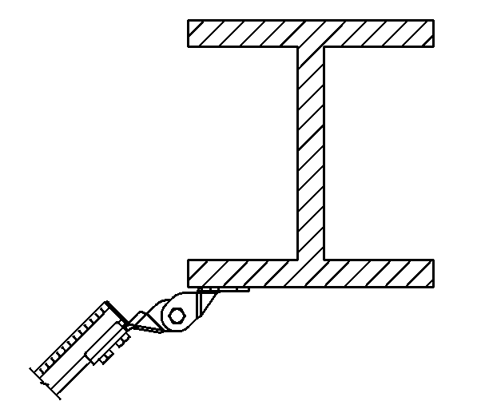
6.4.2 设备部件连接形式。
A管道连接形式、
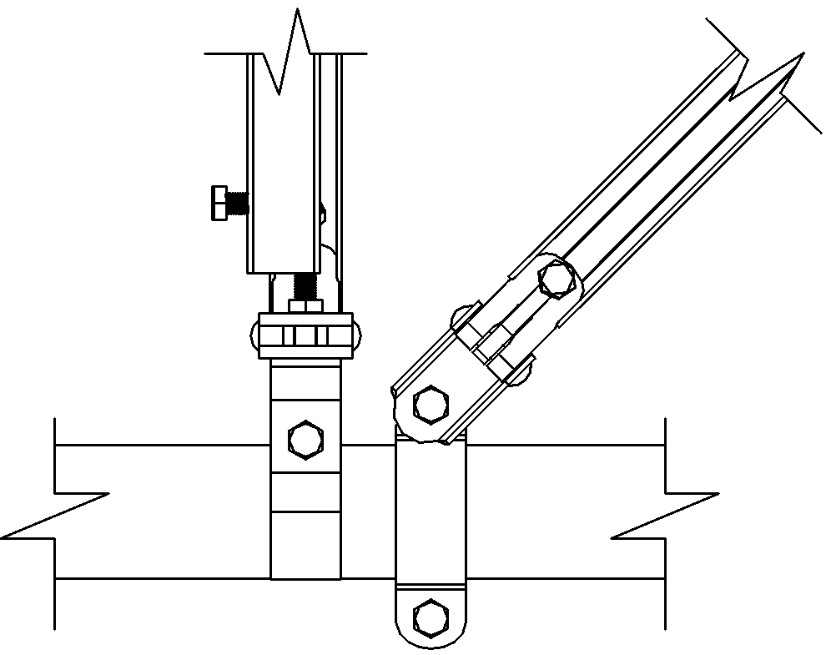 | 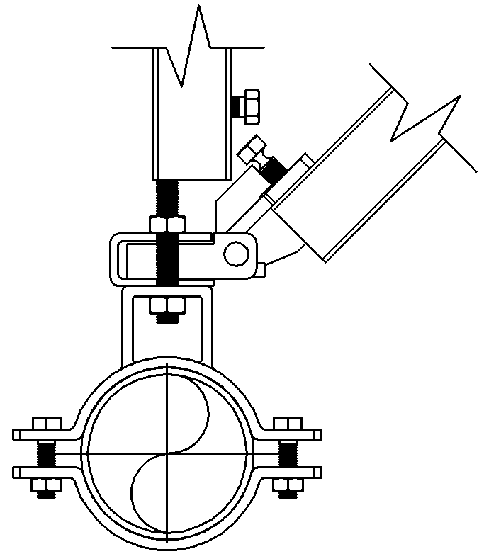 | 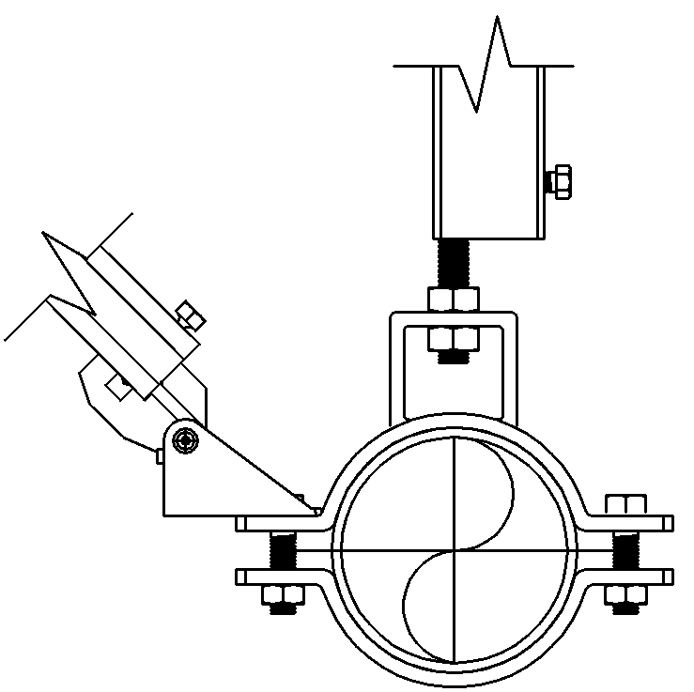 | 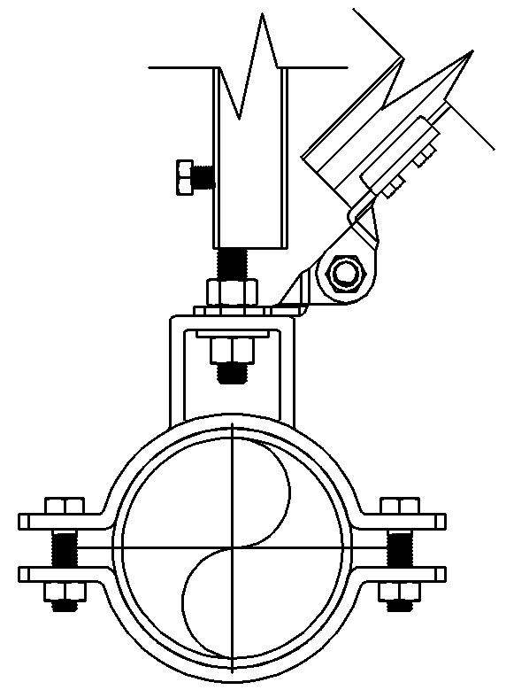 | 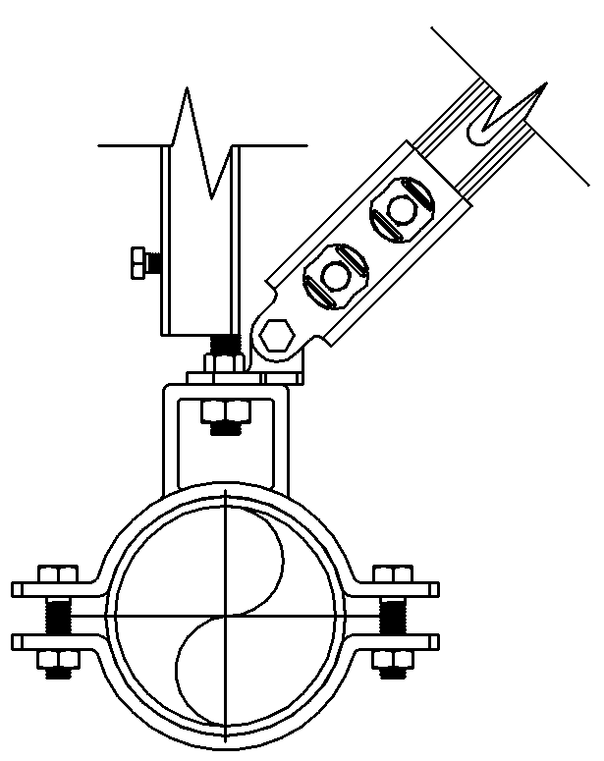
B横担连接形式
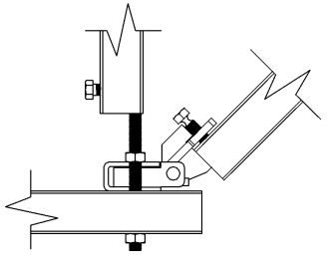 | 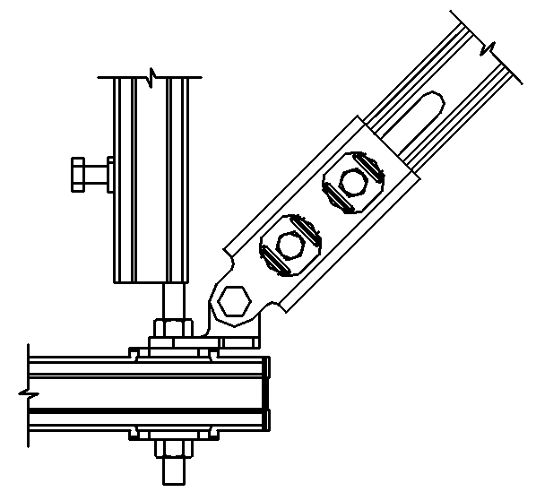 | 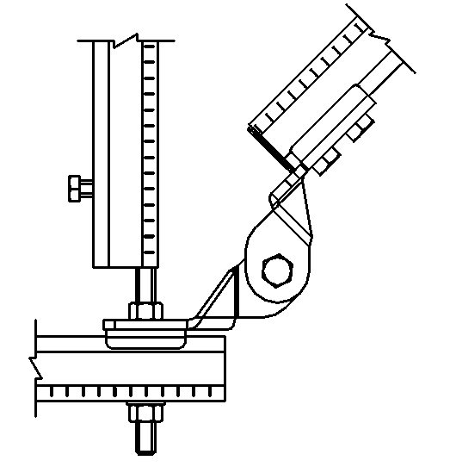
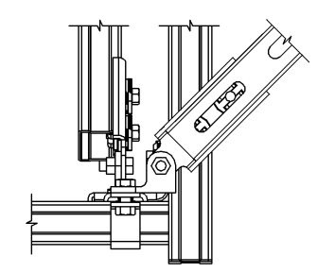 | 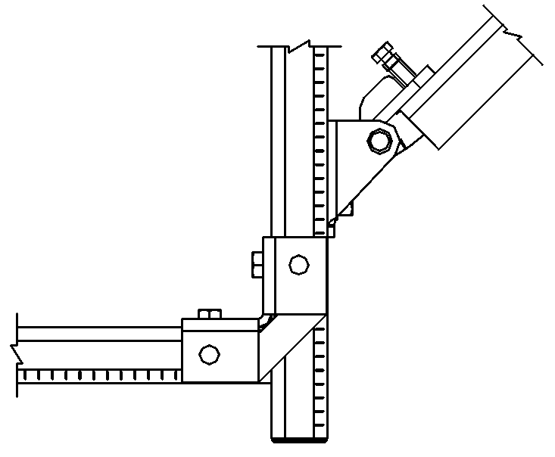 | 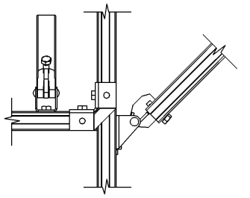
6.4.3 吊杆部件连接形式。
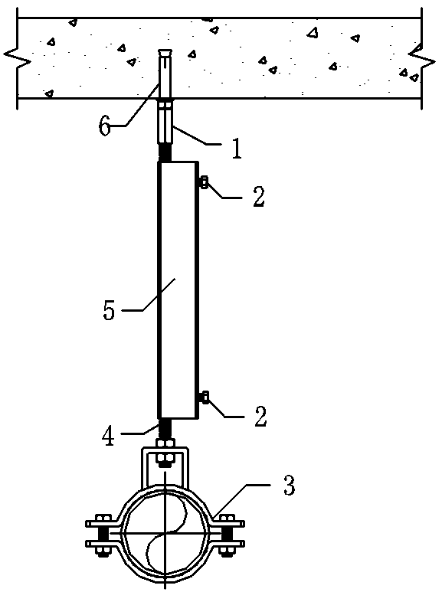  A柔性吊杆连接形式 | 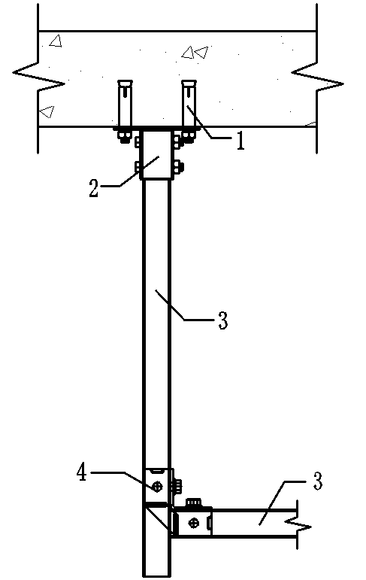  B刚性吊杆连接形式

7 性能检测

7.1 一般规定
7.1.1 产品性能分常规检测和型式检验，常规检测包括产品的常规尺寸检测、力学性能检测、镀膜厚度检测；型式检验除了常规检测外还包含组件检测、地震模拟检测以及耐火实验与盐雾试验等。
【7.1.1】产品的常规检测要求基于一般生产工厂及质检检测单位都具有的检测能力，型式检验中部分检测要求检测设备并不普及，因此现场抽检采用一般常规检测项目。
7.1.2 产品荷载检测是反映产品部件或组件在地震作用下的承载力的重要指标，设计与安装应严格按照产品检测或认证荷载来使用。
【7.1.2】部件及组件性能检测是确定产品力学性能的有效标准，产品的力学性能也是确定产品选型及实施方案的重要依据，因此部件与组件的力学性能检测应严格按本标准执行。
7.1.3 生产工厂应具有满足常规产品检验条件的实验设备，所有产品出厂前应抽样检验，检验不合格不得出厂。
【7.1.3】生产过程中及出厂检验是确保产品合格率的重要保证，工厂应具备产品常规检验的能力。
7.1.4 生产厂商应具有完善的质量管理体系，型式检验应委托具有实验条件第三方进行质量监督，并对所生产的产品进行定期在线抽检。
【7.1.4】具有国际标准的质量管理体系是企业质量的基础，必要的第三方质量检验与监督更加确保质量的一致性。

7.2 检测要求
7.2.1 外观尺寸检测：抗震支吊架各部件应进行外观及尺寸检测，及安装，尺寸制造公差应。
【7.2.1】部件外观尺寸检测应表面平整、光洁，无制造缺陷、碰伤、毛刺等进行检验并符合GB/T1804的规定。外观尺寸检测进行出厂检验、型式检验。
7.2.2 力学性能：产品力学性能应根据使用要求进行抗拉与抗压实验，连接部件应根据安装形式进行静力荷载实验。
【7.2.2】产品力学性能检测应包含抗震构件、管箍部件、锚固部件，在施加额定荷载1min下不得变形，1.5倍额定荷载下不得失效。产品力学性能检测应进行出厂检验、型式检验。
7.2.3 防腐检测：产品防腐实验应根据GB/T10125进行，一般室内空气环境，防腐涂层优先选用电镀锌，防腐要求高的区域可采用与设备同等防腐级别的热镀锌、合金涂层或环氧喷涂等。
【7.2.3】电镀锌作为常用的钢材防腐工艺，在一般室内空气环境中应用电镀锌防腐即可满足使用要求，电镀锌一般中性盐雾实验满足90小时无红绣，热镀锌：中性盐雾实验（NSS）满足480h，并作为出厂检验、型式检验。热浸锌或其它处理工艺的盐雾试验时间参考下列要求，但不作型式检验要求，由供需双方委托检验。
7.2.14组件性能检测应根据产品的组成形式按照标准安装角度45度进行实验，测试方法依据附录2。
【7.2.4】组件性能检测为反映抗震斜撑在地震作用下的实际承载能力，对产品进行低周疲劳检测，并根据附录2检测获得的产品荷载用于设计验算。本项检测难度较大，推荐仅用于型式检验。
7.2.5 振动台模拟地震波抗震组件进行测试，验证产品在模拟地震环境下的耐受情况。
【7.2.5】机电系统抗震性能用地震模拟试验是最为科学的方法，抗震产品在模拟地震作用下承受三项六自由度的荷载以及高频率的振动与疲劳，能够充分反映系统的耐震能力，但由于此项试验成本较高，推荐用于产品型式检验。
7.2.6 振动台地震模拟采用三向六自由度的地震实验台进行仿真实验，实验应满足罕遇地震烈度下楼面加速度值。
【7.2.6】根据GB50981要求，当遭受高于本地区设防烈度的罕遇地震影响时，机电系统不至于损坏，危机生命。因此，振动台试验满足罕遇地震下的楼面加速度值。
7.2.7地震模拟实验中，管道应充水加压至额定压力，设备质量（含介质）不小于1.8KN。
【7.2.7】地震模拟试验中，为反映系统在工作状态下的耐震能力，因此要求试验中管道应达到满荷载状态，试验中不得出现系统坍塌或系统功能失效。

8 施工与安装

8.1 一般规定
8.1.1 机电抗震安装前施工图应取得设计部门认可，产品性能验算通过设计复核，编制施工方案并报监理单位审核并严格依据图纸要求施工。
【8.1.1】依据规范设计、依据设计施工、依据设计验收是确保工程质量的关键，因此机电抗震的安装前产品选型、力学验算必须通过设计复核。
8.1.2 安装单位应具有专业施工资质，安装人员应接受岗前专业培训，培训考核合格后配证上岗。
【8.1.2】鉴于建筑施工人员素质良莠不齐，机电抗震安装单位应具有机电安装的专业资质，技术工人必须为本公司持证的专业人员，不得转包或劳务外包给没有资质的单位。
8.1.3 组成抗震支吊架节点的部件为成品构件，施工过程中除型钢与螺杆定尺供应现场下料外，其他任何构件不得现场生产加工。
【8.1.3】成品构件出厂时具有稳定的性能及防腐处理，若现场加工制作将无法保证产品性能及破坏原有防腐涂层。
8.1.4 抗震支吊架部件及组件的产品应储存在通风良好、干燥的库房内，存储货架及卡板应堆放整齐，并防止货物意外受潮。
【8.1.4】产品暴露于高温、潮湿或恶劣环境中易造成产品损坏。
8.1.5施工机具应完备，测量工具应具有校验合格证并在有效期内使用，安装应符合下列要求。
a.安装型材及螺杆应根据设计及现场需求下料切割，切割时应保证断面的垂直度，端口打磨平滑无毛刺。
b.锚固作业应符合设计要求，钻孔前应采用钢筋探测器检查，避免遇到钢筋管线等隐蔽物。
c.锚栓的锚孔，应用压缩空气或手动气筒清除孔内粉屑，扩底锚栓的安装应使用专门的模具式钻头切底，将锚栓套筒敲至柱锥体规定位置以实现正确就位，同时通过目测位移，判断安装是否到位；
d.切割型材安装完成后应将端口采用自喷锌进行防腐处理。
【8.1.5】施工器具、测量工具应符合相关安全标准，严禁使用无品牌、无合格证、无认证的三无产品。
8.1.6现场安装形式及安装角度变更，应由设计复核计算并符合规范要求后实施。
【8.1.6】如受到安装条件限制，抗震支撑的安装角度与设计不符时，应重新验算组件的承载力。

8.2 安装检查
8.2.1 安装后的螺杆垂直度偏差不应大于2.5度。
【8.2.1】示意图如下：
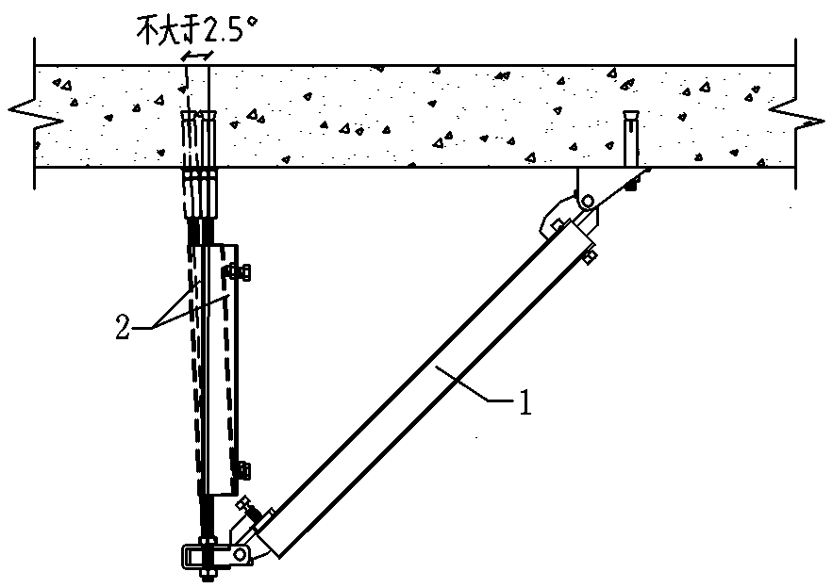
1——抗震支撑；2——加固吊杆
8.2.2 抗震支撑安装距离吊杆不应超过10cm。
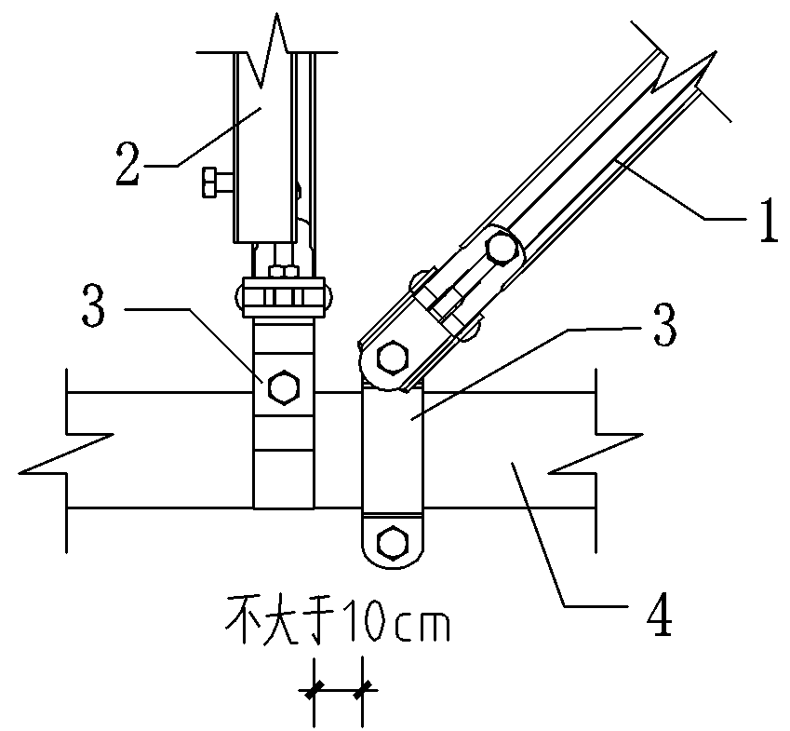
1——纵向抗震支撑组件； 2——加固吊杆；3——管夹；4——管道
8.2.3 抗震支撑斜撑安装不得偏移其中心线2.5度。
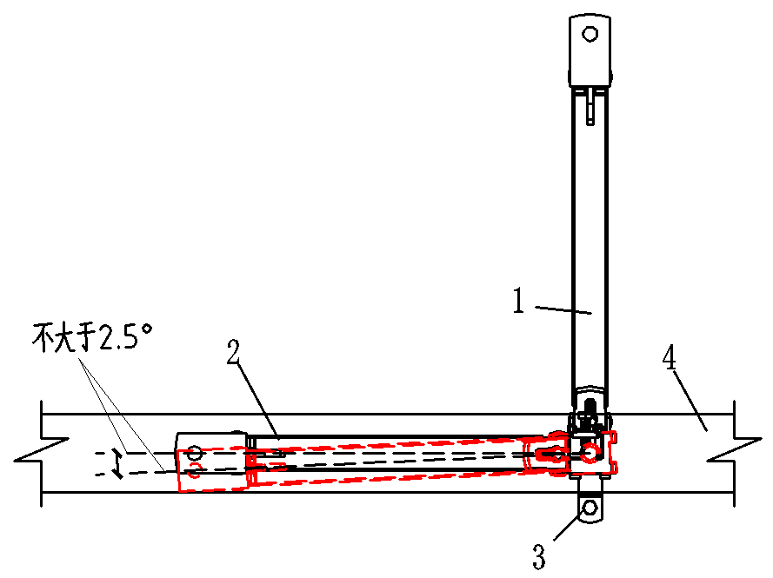
1——侧向抗震支撑； 2——纵向抗震支撑；3——管夹；4——管道
8.2.4 抗震构件连接应采用预应力螺栓，安装后应将螺栓头拧断。标准螺栓螺母安装紧固或达到预设的安全标记安装扭矩符合设计要求。
8.2.5锚栓安装后，其套筒顶端至混凝土表面的距离也应约为1mm～3mm，钻孔偏差应符合下列规定：
1 垂直度偏差不应超过2.0％；
- 孔深偏差仅允许正偏差，且不应大于5mm；
- 位置偏差应符合施工图规定；若无规定，应按不超过5mm执行。

9 检测与验收

一般规定
9.1一般规定
9.1.1抗震支吊架必须由有生产资质的厂家生产并经生产厂家的检验室检验合格后方可出厂，产品选型方案及计算与验算结果通过设计复核。
9.1.2抗震支吊架进入工地现场时，应有建设单位、监理单位、施工单位进行检查验收并形成相应的验收记录；
9.1.3对进场的抗震支吊架应按设计要求对其类型、材质、规格及外观等进行验收并检查厂家提供的产品合格证书、性能检测报告。
9.1.4抗震支吊架竣工验收应在施工单位自检和监理单位组织的初验通过之后进行。抗震支吊架的竣工验收由建设单位组织设计单位、监理单位、施工单位进行并形成各责任主体的验收报告；验收应由各方专业负责人参加并签名同意通过验收。验收报告应按附表A的格式。

9.2 检测
9.2.1进入工地的抗震支吊架必须经有检测资质的单位进行性能参数检测并出具检测性能合格报告和产品合格证书；
【9.2.1】产品型式检验作为产品合格的基本依据，在材料进场时必须提供满足设计要求的所有产品型式检验报告，有特殊要求的应单独就该项进行委托检验。
9.2.2进场检查验收时，如果有任何一方责任主体对抗震支吊架的产品质量有异议，可以对其进行见证送检和复验，送检复验合格后才能进行安装。
【9.2.2】材料进场时随货同行的验收资料应符合质量要求及合同约定，如现场验收对质量存在疑异的应组织抽样检验，对于首次抽检不合格产品应组织权威检测机构复检，复检不合格可视为该批次产品不合格。
现场抽检项目根据需要选择：抗震构件抗拉及抗压性能检测、锚栓抗拉及抗剪性能检测、产品外观及尺寸检测、镀锌层或涂层厚度检测。

9.3 验收
9.3.1抗震支吊架竣工验收时应符合下列规定：
- 抗震支吊架的设计应符合建筑机电工程抗震设计规范的要求；
- 抗震支吊架的安装应符合设计文件要求并按照设计图纸安装完毕；
- 验收时应提交抗震支吊架竣工图、计算书、设计变更文件和其他设计文件计算书应按附表B的格式。
9.2.1抗震支架系统验收应根据其施工特点进行分项工程验收和竣工验收。抗震支吊架竣工验收应在施工单位自检和监理单位组织的初验通过之后进行。
【9.2.1】竣工验收前，施工单位应绘制竣工图，在自检100%合格后进行初验，经初验或整改后100%合格后再组织竣工验收。
9.2.2现场检验全部抗震节点是否安装到位，间距、角度是否满足设计要求，产品选择、安装形式是否与设计一致，节点二维码包含供应商、产品型号、地震力荷载、产品荷载等信息是否正确。
【9.2.2】现场检验全部抗震节点是否安装是否满足设计要求，产品选择及抗震节点的二维码信息是否完整正确，确保所有节点质量的可追溯性。
9.2.3分项验收应由监理工程师（或建设单位技术负责人）组织施工单位项目专业技术（质量）负责人等进行验收。
【9.2.3】抗震支吊架节点构件、组件及其他主要材料应具有产品合格证、出厂检验报告、最新的质量监督检验报告、产品型式检验报告、产品进场验收记录。
9.2.4抗震支架系统完工后，施工单位应自行组织有关人员进行检验评定，并向建设单位提交竣工验收申请报告。
【9.2.4】抗震支吊架的竣工验收由建设单位组织设计单位、监理单位、施工单位进行并形成各责任主体的验收报告，验收应由各方专业负责人参加并签名同意通过验收。
9.2.5建设单位收到工程竣工验收申请报告后，应由建设单位（项目）负责人组织设计、施工、监理等单位（项目）负责人进行竣工验收。所有验收应做好记录，签署文件，立卷归档。
【9.2.5】抗震支吊架节点竣工资料包含竣工图、计算验算结果、设计变更等文件，施工过程中的重大技术处理文件，工作联系函及变更记录等。

10运行、维护与信息化建设

10.1 运行与维护
10.1.1机电抗震系统的运行具有偶发性与不确定的特征。因此，对于系统的维护应定期进行检查。
10.1.2机电抗震系统的安装连接属于装配式成品构件，应每两年定期对相关零部件在运行中是否产生松动、脱落的现象，必要时采取有紧固措施处理。
10.1.3根据系统的运行环境，对于系统的耐腐蚀产生巨大影响，处于常年干燥环境下的系统应每两年检查一次各部件的耐腐蚀情况，必要时采取除锈防腐处理。
10.1.4机电设备维护、维修作业时，涉及拆卸的抗震节点应更换新的抗震构件且性能不得低于原产品设计要求。
10.5

10.2 信息化建设
10.2.1机电抗震关系民生安全，信息资源已经成为国民经济和社会发展的重要资源，信息化建设成为现代建筑的重要标志。为加快机电抗震信息化建设特制定本章节。
10.2.2机电抗震应从设计端建立信息平台，不同专业应能在同一设计平台协同工作。
10.2.3建设方应能通过信息化平台实时了解设计进展，协调各专业及工程需求，满足工程质量要求。
10.2.4施工方应能通过信息化平台获得机电抗震设计的节点位置，便于与设计实时沟通现场环境。
10.2.5生产厂家根据信息化平台的方案结合产品性能配套适合规范要求的产品，设计和安装可以通过信息化平台对产品选型结果进行审核与验证。
10.2.6建设方、采购方可通过信息化平台验证符合规范的产品供应商，在满足技术要求的前提下，节省工程造价。
10.2.7施工方可结合信息平台与供应商的产品选型方案进行施工，节点安装方案可移动端下载，可通过移动端协同设计调整方案。
10.2.8监理及验收监督单位可通过信息平台提供的节点参数与节点二维码进行比对验收，提高验收精准度与效率。
10.2.9信息平台应能提供机电抗震的所有数据服务，为系统运行与维护提供信息。
10.2.10信息平台应能为地震灾后提供救援需要的大数据服务，为灾后重建提供数据分析。

附录A 检测方法

A.1 部件力学性能检测方法
1、对于刚性部件的力学性能应进行抗拉与抗压检测，试验角度根据标准45度角安装，一组试验需要三个试件。
2、试验加载的速率不宜超过12.7mm/min，以件在加载过程中弹性变形量超过±5mm时作达到终止条件，如试件在加载中出现永久性变形或裂纹时也应终止试验。
3、对于仅承受抗拉荷载的部件，试验中无需进行抗压试验。
4、试件在试验过程中当达到上述终止条件时，即完成本次试验并记录终止时的荷载。一组试件（三个）全部测试完成后，三个试件平均实验值除以1.5作为该产品的额定荷载。
5、试件安装如下图所示
5.1抗震部件的试件安装示意图：
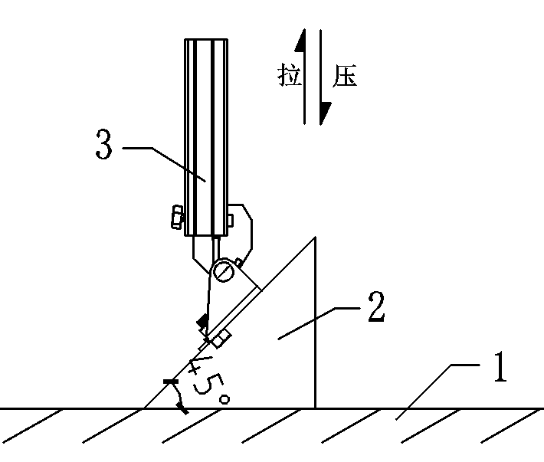
1——试验台；2——45°固定台；3——抗震部件
5.2管箍部件的试件安装示意图：
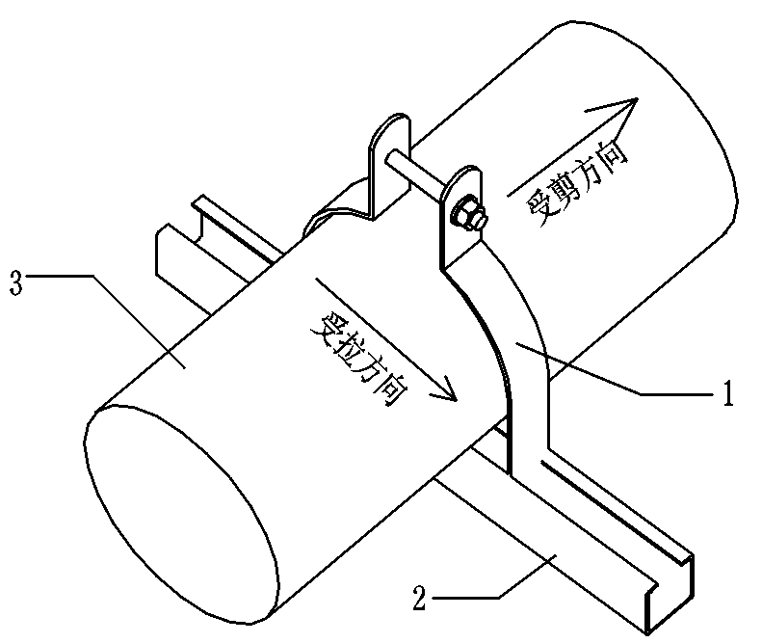
槽钢管箍部件检测示意图1—槽钢管箍；2—槽钢；3—管道
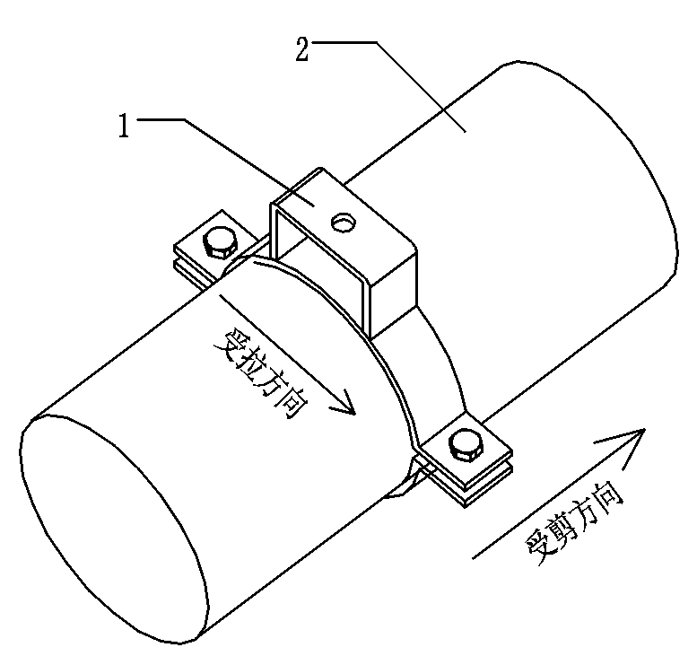
对夹管箍部件检测示意图1—对夹管箍；2—管道；

A.2 组件检测方法
1 组件性能测试的目的是，确定单套抗震斜撑在抗震支吊架中的额定荷载，根据此方法得出的抗震斜撑组件性能可用于任何机电系统的抗震验算。
2 组件的性能检测采用疲劳循环加载方法，试件在承受设计荷载（产品预期荷载）15次振幅循环后，逐级增加力值，直到达到实验终止条件，测试过程中频率应为0.1Hz。
3 组件测试的试件采用4套相同的抗震组件安装在实验设备台上，抗震支吊架斜撑连接点距离顶部垂直距离不小于500mm，安装角度为45±2°。同一组试件安装角度及高度应相同。
示意图如下：
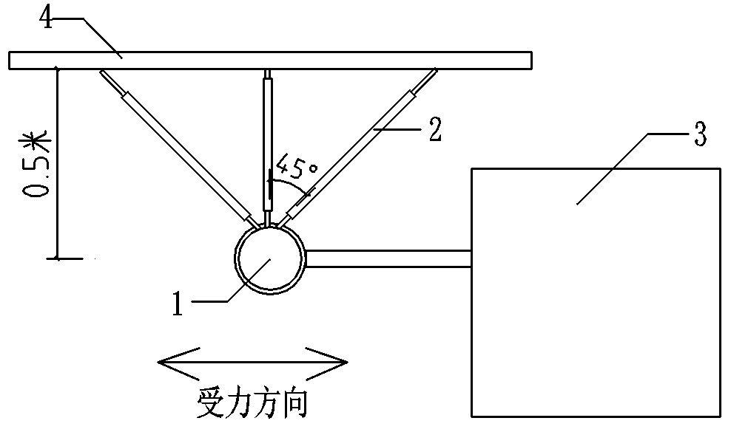 | 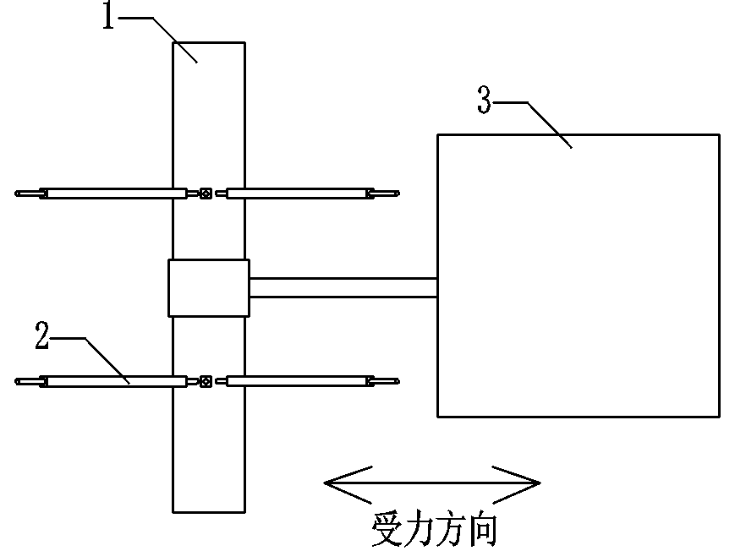
1—DN150管道；2—抗震组件；3—实验机；4—结构楼板
组件检测加载示意图（立面图） | 组件检测加载示意图（俯视图）
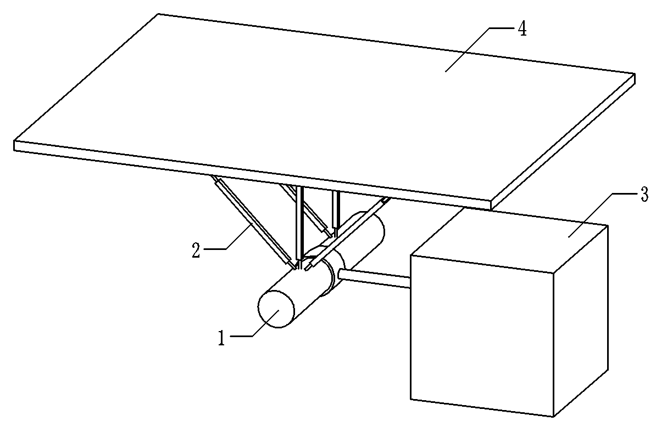
组件检测加载示意图

4 对于单套斜撑组件预期荷载超过2.25N的件，加在试件的初始力值为9KN，如预期荷载小于2.25KN的，加在试件的初始力值为2.25N。如单套斜撑组件荷载不在上述区间，加载的初始力值可另行设置。
5 试件安装完成后，开始对其力值加载，在经受15次恒定初始力值循环后，将根据下列要求逐步增加力值：
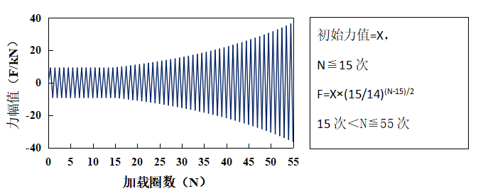
6 测试中观察试件，如试件出现断裂或者变形量超过50mm，即达到本试件测试终止条件，更换试件再重复进行测试。
7 记录试件的断裂、脱落或变形量超过限值前一个循环的力值度数作为该次实验值，完成一组测试中后，以三个试件荷载的平均值除以1.1作为该试件的最终额定荷载。
8 组件测试中如采用了4套相同的抗震斜撑组件，所得的测试数据应该除以4才是单个抗震斜撑组件的额定荷载。
9 组件测试记录表：

A.3 振动台实验方法
1、一般规定
振动台应符合JGJ/T101的规定，宜选用具有迭代修正功能的低频大位移数控模拟地震振动台，振动台台面尺寸及空间能满足模拟试验框架及支吊架的安装要求。
2、模拟试验框架
模拟试验框架用于模拟安装水平管道及抗震支吊架，应能满足其安装要求及测量要求，模拟试验框架应具有合适的刚度和承载能力，在试验过程中宜保持弹性状态。
框架尺寸长4.5米，宽4.5米，高1.5~2米
模拟试验框架通过螺栓与振动台台面刚性连接。
3、测试仪器
动态数据采集系统应与模拟地震振动台性能匹配，应具有动力反应以及相关参数的实时采集能力
测试仪器的使用频率范围，其下限应低于试验用地震记录最低主要频率分量的1/10，上线应大于最高有用频率分量值，动态范围应大于60dB；
测量用传感器及其连接导线应具有良好的机械抗冲击性能，传感器的质量和体量不应影响试验的动力特性，测量用传感器的连接导线应采用屏蔽电缆。
4、加载方法
振动台试验加载时，根据要求反应谱，生成包络反应谱的人工模拟加速度时程，用该人工时程作为振动台台面的输入，该时程的强震段（开始达到最大值25%到最后下降到最大值25%的时间历程）持续时间不应少于20s。
输入加速度峰值应不小于要求反应谱的零周期加速度值（ZPA）.
由振动台产生的试验反应谱（TRS）应在整个试验频率范围内基本包络要求反应谱（RRS）。试验反应谱和要求反应谱应有相同的阻尼比
类别系数η：0.9
功能系数γ：1.4 1.0 0.6
状态系数ξ₁：1.0
位置系数ξ₂：建筑的顶点2.0
加速度（多遇、设防、罕遇）：a
台面输入加速度ZPA(试验)=ηγξ₁ξ_{2a}
特征周期T_{g}取0.9，阻尼比分别为2%及5%的要求反应谱（零周期加速度值为1.0g）
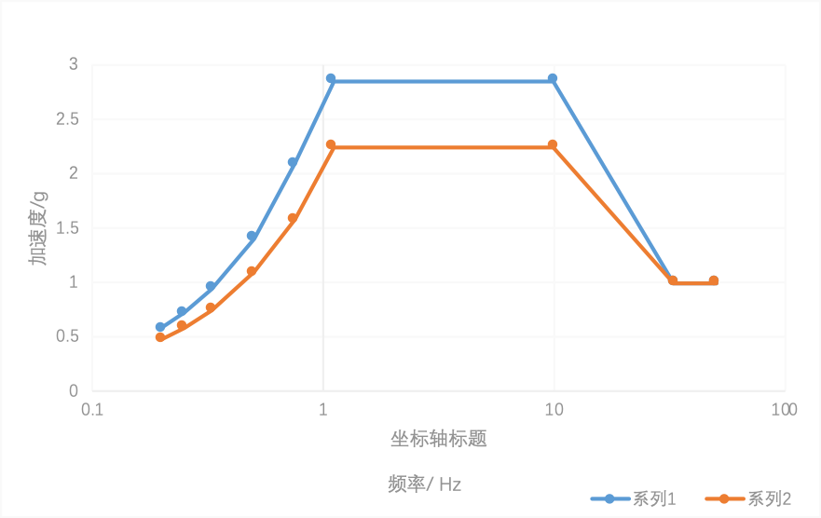

系列1 阻尼比2%
系列2阻尼比5%
5迭代修正功能
振动台试验时，管线通过支吊架安装在加载框架上，支吊架附着点处的楼层反应谱（TRS）应在整个试验频率范围内基本包络要求反应谱（RRS），考虑到加载框架的动力特征，应采用迭代修正方法确定地震模拟震动台输入，具体步骤如下：
- 根据RRS，生成包络反应谱的人工模拟加速度时程；
- 生成小幅值白噪声时程，采用此时程激励振动台、模拟试验框架和实验体，记录模拟试验框架上水平管道及抗震支吊架固定位置处响应，由激励和响应识别系统传递函数；
- 系统传递函数求逆得到修正增益函数，将人工模拟加速度时程乘以修正增益函数得到修正的人工模拟加速度时程；
- 采用修正的人工模拟加速度时程激励振动台、模拟试验框架和实验体，记录模拟试验框架上水平管道及抗震支吊架固定位置处响应，由响应计算TRS；
- 校核振动台产生的TRS在试验频率范围内是否是RRS的90%-130%，若满足则表明TRS基本包络RRS，试验完成；若不满足则表明TRS不能基本包络RRS，重复c)-d)直到TRS基本包络RRS；
进行双向或三向激励时，为保证多向试验反应谱（MTRS）在整个试验频率范围内基本包络多向要求反应谱（MRRS），地震模拟振动台迭代修正功能宜具有解耦功能，解耦迭代修正功能的过程如下：
- 根据MRRS，生成包络MRRS的多向人工模拟加速度时程；
- 生成多向小幅值白噪声时程，采用此时程激励振动台、模拟试验框架和实验体，记录模拟试验框架上水平管道及抗震支吊架固定位置处多向响应，由激励和响应识别系统传递函数矩阵；
- 系统传递函数矩阵求逆得到修正增益函数矩阵，将多向人工模拟加速度时程乘以修正增益函数矩阵得到修正的多向人工模拟加速度时程；
- 采用修正的多向人工模拟加速度时程激励振动台、模拟试验框架和实验体，记录模拟试验框架上水平管道及抗震支吊架固定位置处多向响应，由响应计算MTRS；
- 校核振动台产生的各个方向TRS在试验频率范围内是否全部是对应RRS的90%-130%，若满足则表明MTRS基本包络MRRS，试验完成；若不满足则表明MTRS不能基本包络MRRS，重复c)-d)直到MTRS基本包络MRRS；

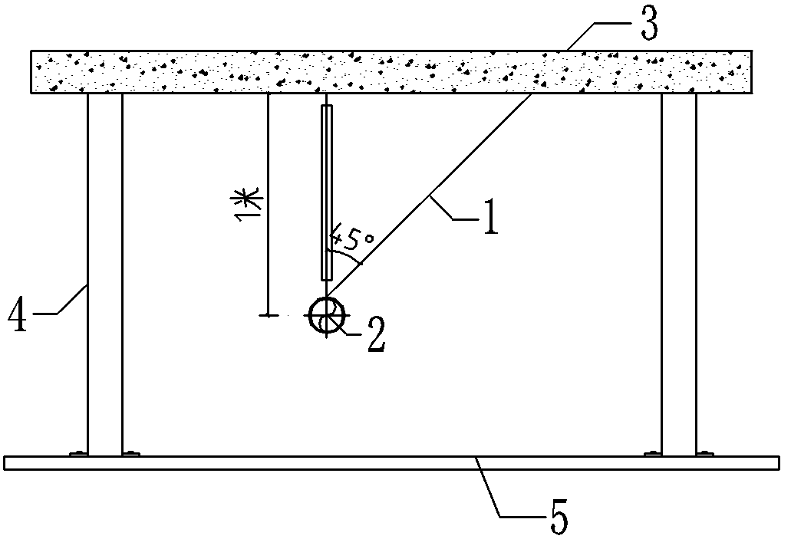
1—抗震支吊架；2—DN150管道；3—框架楼板；4—框架柱
振动台实验示意图（立面图）
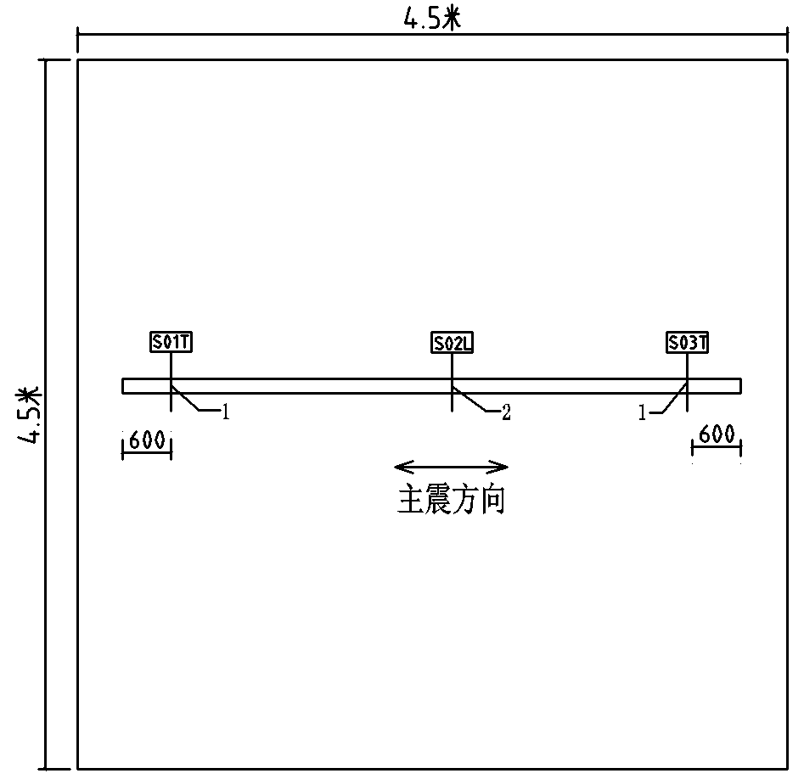
1—侧向抗震支吊架；2—纵向抗震支吊架（安装在管道上任意位置）
振动台实验示意图（俯视图）
5、供应商应对机械和电气部件及其固定系统进行试验分析，并提交三向地震模拟振动台试验、动力分析方法结果之一，作为其抗震能力是否满足设计要求的依据。
6、试验需交由有测试能力的实验室执行，测试报告要求：
（1）应标明测试构件的尺寸和质量。
（2）应标明测试时的使用的地震动时程、频谱和幅值信息。
（3）应包含结构完整性和功能性的要求和检查结果。
（4）应包含测试所在实验室信息以及试验参加人员信息
（5）测试装备描述，振动台的尺寸及加载能力，以及传感器的校准信息。
（6）试验前及试验后的所有连接安装细节，包括测试设备之间的连接、测试设备与振动台的连接、测试设备与试验支架的连接，都应详细拍照记录。
（7）应给出试验样品的安装方式如何模拟设备部件的实际安装使用条件，支撑连接及试验配重是否满足设备部件的设计荷载要求及实现方法。
（8）现场测试数据，包括台面实际输出的加速度记录，测试设备关键位置的加速度、位移以及应变反应记录、测试构件的现场实测质量尺寸等信息。
（9）测试响应谱与需求响应谱的对比图，图中需要标明对应的阻尼比。为保证可追踪性，需要包含对应曲线的数据。
（10）试验应测试构件在地震动作用下的三向共振频率。
（11）试验应详细说明测试中可能出现的设备及其连接构件变形、破坏等，并给出其是否满足要求的说明。
7、抗震鉴定试验流程
（1）应具有完整的试验大纲
（2）在试验前，应对被检测设备的完好性做出检查。
（3）振动台试验前应进行设备的功能性检查，检查可以由厂家执行，也可以由实验室负责。测试描述及结果需要详细记录。
（4）应采用三向地震动输入进行地震模拟振动台试验，试验时应安装足够的传感器以记录被测设备关键部位的动力响应，除记录被测设备本身的响应外，还应该记录振动台台面、被测试构件与振动台或测试支架连接处的响应。
（5）应进行扫频试验以确定被测设备的自振频率和阻尼比。
（6）试验应考虑实际安装时楼层的动力放大效应，放大系数宜按照（1+2*Z/H）确定。三向输入地震动的峰值宜按照1:0.85:0.65确定。

附表A进场验收报告
建筑机电工程抗震支吊架进场验收报告
工程名称
项目名称
工程地点
进场日期 |  |  | 生产批次
产品合格证 | （合格、不合格）
检验报告 | （合格、不合格）
计算与验算 | （合格、不合格）
现场抽查 | 包装检查：（合格、不合格）  外观检查：（合格、不合格）  尺寸检查：（合格、不合格）
验收意见及结论（整改要求或处理意见）:

建设单位  负责人签名;  盖章： |  | 监理单位  负责人签名  盖章： | 设计单位  负责人签名：  盖章 | 施工单位  负责人签名：  盖章：

附表B 竣工验收报告
建筑机电工程抗震支吊架竣工验收报告
工程名称
验收项目
工程地点
开工日期 |  |  | 竣工日期
产品合格证 | （合格、不合格）
检验报告 | （合格、不合格）
竣工图 | （合格、不合格）
性能验算 | 总量：（ ）节点 查验（ ）节点 （合格、不合格）
安装抽查 | 安装：（ ）节点 查验（ ）节点 （合格、不合格）
验收评定意见及结论（整改要求）:

建设单位  负责人签名  盖章： |  | 监理单位  负责人签名  盖章： | 设计单位  负责人签名：  盖章 | 施工单位  负责人签名：  盖章：

本规程用词说明
1 为便于在执行本规程条文时区别对待，对要求严格程度不同的用词说明如下：
- 表示很严格，非这样做不可的：
正面词采用“必须”，反面词采用“严禁”；
- 表示严格，在正常情况下均应这样做的：
正面词采用“应”，反面词采用“不应”或“不得”；
- 表示允许稍有选择，在条件许可时首先应这样做的：
正面词采用“宜”，反面词采用“不宜”；
- 表示有选择，在一定条件下可以这样做的，采用“可”。
2 本规程中指明应按其他有关标准执行的写法为“应符合……的规定”或“应按……执行”。

引用标准名录
- 《建筑抗震设计规范》 GB 50011
- 《建筑工程抗震设防分类标准》GB 50223
- 《室外给水排水和燃气热力工程抗震设计规范》GB 50032
- 《建筑机电工程抗震设计规范》GB 50981
- 《建筑抗震支吊架通用技术条件》GB/T 37267
- 《建筑机电设备抗震支吊架通用技术条件》 CJ/T 476
- 《建筑抗震试验方法规程》 JGJ 101
- 《工程抗震术语标准》JGJ/T 97

